ПРЕДВАРИТЕЛЬНО УТВЕРЖДЕН УТВЕРЖДЕН

Советом директоров Годовым общим собранием
ОАО «711 АРЗ» акционеров ОАО «711 АРЗ»
Протокол № 2 от «3» апреля 2017 г. Протокол № 1 от «5» мая 2017г

ГОДОВОЙ ОТЧЕТ

Открытого акционерного общества
«711 авиационный ремонтный завод»
за 2016 год

г. Борисоглебск
I. | Общие сведения об Обществе | 1
II. | Сведения о проведении общего собрания | 6
III. | Сведения о совете директоров | 9
IV. | Сведения о ревизионной комиссии | 20
V. | Сведения об исполнительном органе Общества | 20
VI. | Положение Общества в отрасли | 23
VII. | Основные направления развития Общества  - характеристика возможностей развития общества  - Мероприятия, повышающие эффективность процесса ремонта ВВТ на ОАО «711 АРЗ»  - Мероприятия по обеспечению производства сырьем, материалами и комплектующими  - Мероприятия по управлению имущественным комплексом  - Перспектива финансово-хозяйственной деятельности на 2016г.  - План– фактный анализ исполнения инвестиционного бюджета за 2016 год  - Ключевые показатели ОАО « 711 АРЗ» | 24  28  29  29  30  30  30  31
VIII | Бухгалтерская отчетность и аудиторское заключение | 37
IX. | Информация о совершенных обществом крупных сделках | 77
X. | Информация о заключенных в отчетном году сделках, в свершении которых имеется заинтересованность  которых имеется заинтересованность  кото  свершении  которых имеекококококо | 79
XI.  XII | Информация о распределении прибыли Общества, полученной в отчетном году  Информация о получении Обществом государственной поддержки | 79  79
XIII | Описание принципов и подходов к организации системы управления рисками | 80
XIV  XV | Сведения о соблюдении ОАО «711 АРЗ» Кодекса корпоративного поведения  Сведения о фактических результатах исполнения поручений и указаний Президента Российской Федерации и поручений Правительства Российской Федерации | 81  91

Настоящий годовой отчет составлен в соответствии с требованиями Положения о раскрытии информации эмитентами эмиссионных ценных бумаг от 30.12.2014 г. № 454-П, утвержденного Банком России, и постановления Правительства Российской Федерации от 31.12.2010 г. № 1214 «О совершенствовании порядка управления открытыми акционерными обществами, акции которых находятся в федеральной собственности, и федеральными государственными унитарными предприятиями».
- Общие сведения об Обществе
Полное фирменное наименование: Открытое акционерное общество «711 авиационный ремонтный завод».
Сокращенное фирменное наименование: ОАО «711 АРЗ».
Полное фирменное наименование Общества на английском языке: Open Joint-Stock Company «711 aircraft repair plant».
Местонахождение Общества: Российская Федерация, Воронежская область, город Борисоглебск.
Почтовый адрес: 397171, Воронежская область, город Борисоглебск, ул.Чкалова, д.18
Контактный телефон: +7(47354) 6-69-73.
Факс: +7(47354) 6-69-73.
Адрес электронной почты: arz711@mail.ru
Адрес страницы в сети Интернет: www.711arz.ru
Основной вид деятельности: деятельность, связанная с обеспечением военной безопасности (ОКВЭД 84.22).
Размер уставного капитала на 31.12.2016 г.: уставный капитал общества составляет 45818000 (сорок пять миллионов восемьсот восемнадцать тысяч ) рублей.
Информация о включении в перечень стратегических предприятий и стратегических акционерных обществ: Общество не включено в перечень стратегических предприятий и стратегических акционерных обществ.
Штатная численность работников предприятия: 605 чел.
Сведения о регистраторе Общества:
Полное и сокращенное фирменные наименования: Акционерное общество ВТБ Регистратор
Место нахождения: г. Москва, ул. Правды, д. 23.
Почтовый адрес: 127137, г.Москва, а/я 54
Контактный телефон: +7(495) 787-44-83, +7(499) 257-17-00, 257-38-73
Факс: +7(495) 787-44-83, +7(499) 257-17-00, 257-38-73
Адрес электронной почты: ma@vtbreg.ru
Адрес страницы в сети Интернет: www. vtbreg.ru
Лицензия на осуществление деятельности по ведению реестра № 10-000-1-00347, выдана ФСФР России 21.02.2008 г.
Сведения об аудиторе Общества в 2016 году
Полное и сокращенное фирменные наименования: Общество с ограниченной ответственностью
Аудиторская фирма «АВИААУДИТ-ПРОМ» (ООО Аудиторская фирма «АВИААУДИТ-ПРОМ» г.Москва, ОГРН .
Юридический адрес: 101000, г. Москва, пер.Уланский , д.16, стр.1А
Место нахождения: 101000, г. Москва, пер.Уланский , д.16, стр.1А
Контактный телефон (факс): +7(495)607-06-90.
Адрес электронной почты: aviaaudit@mail.ru
Членство в профессиональных аудиторских объединениях: является членом СРО РСА, свидетельство №1154. Основной регистрационный номер записи ОРНЗ 10203002065.
Аудитор Общества утвержден решением Общего собрания акционеров 07.06.2016 г. (протокол № 1 годового Общего собрания акционеров открытого акционерного общества «711 авиационный ремонтный завод» от 07.06.2016 г.).
Данные о государственной регистрации
Открытое акционерное общество «711 авиационный ремонтный завод» создано путем преобразования ФГУП «711 АРЗ» Минобороны России в открытое акционерное общество в соответствии с Федеральным законом от 21.12.2001 г. № 178-ФЗ «О приватизации государственного и муниципального имущества», Прогнозным планом (программой) приватизации федерального имущества на 2006 год, утверждённым распоряжением Правительства Российской Федерации от 25.08.2005 г. № 1306-р, распоряжением Федерального агентства по управлению федеральным имуществом от 31.08.2006 г. № 3384-р «Об условиях приватизации федерального государственного унитарного предприятия «711 авиационный ремонтный завод Минобороны России».
Номер и дата выдачи свидетельства о государственной регистрации в качестве юридического лица: свидетельство о государственной регистрации 36 № 002697852 от 31 октября 2006 г. выдано Межрайонной инспекцией Федеральной налоговой службы № 3 по Воронежской области, ОГРН 1063604012790 .
Основные виды деятельности
Основные виды хозяйственной деятельности: деятельность, связанная с обеспечением военной безопасности (ОКВЭД 84.22).
Дополнительные виды деятельности:
- производство изделий технического назначения из драгоценных металлов (ОКВЭД 32.12.1)
­ обработка отходов и лома драгоценных металлов (ОКВЭД 38.32.2)
Перечень лицензий на основные виды деятельности
Право на осуществление лицензируемых видов деятельности подтверждено соответствующими лицензиями:
- на осуществление ремонта вооружения и военной техники, выдана Федеральной службой по оборонному заказу 06.09.2011 года сроком до 06.09.2016 года;
- на осуществление разработки, производства, испытания, установки, монтажа, технического обслуживания, ремонта, утилизации и реализации вооружения и военной техники, выдана Министерством промышленности и торговли РФ 10.08.2016 года бессрочно;
- на осуществление утилизации вооружения и военной техники, выдана Федеральной службой по оборонному заказу 06.09.2011 года сроком до 06.09.2016 года;
- на осуществление разработки, производства, испытания, установки, монтажа, технического обслуживания, ремонта, утилизации и реализации вооружения и военной техники, выдана Федеральной службой по оборонному заказу 30.12.2013 года бессрочно;
- на осуществление разработки, производства, испытания и ремонта авиационной техники, выдана Министерством промышленности и торговли Российской Федерации 11.09.2014 года бессрочно;
- на осуществление мероприятий и (или) оказание услуг в области защиты государственной тайны (в части противодействия иностранным техническим разведкам), выдана Федеральной службой по техническому и экспортному контролю 30 марта 2015 года до 30.03.2020 года;
- на проведение работ с использованием сведений, составляющих государственную тайну, выдана Восьмым управлением Генерального штаба Вооруженных сил Российской Федерации Министерства Обороны Российской Федерации 23.11.2012 года сроком до 23.11.2017 года;
- на осуществление мероприятий и (или) оказание услуг по защите государственной тайны, выдана Управлением ФСБ России по Воронежской области 01.08.2012 года сроком до 23.11.2017 года.
- на осуществление эксплуатации взрывопожароопасных и химических опасных производственных объектов I,II и III классов опасности, выдана Федеральной службой по экологическому, технологическому и атомному надзору 12 мая 2015 года бессрочно.
Сведения о филиалах и представительствах
Общество не имеет филиалов и представительств.

Сведения о дочерних обществах
Общество не имеет дочерних обществ.
Сведения об уставном капитале
Размер уставного капитала на 31.12.2016 г.: 45818000 (Сорок пять миллионов сто восемьдесят тысяч )рублей.
Общее количество акций: 458180 (четыреста пятьдесят восемь тысяч сто восемьдесят) штук.
Количество обыкновенных акций: 458180 (четыреста пятьдесят восемь тысяч сто восемьдесят) штук.
Номинальная стоимость обыкновенных акций: 100 (Сто) рублей;
Государственный регистрационный номер выпуска обыкновенных акций и дата государственной регистрации: 1-01-43409-А от 29.01.2007г.
Количество привилегированных акций: 0 (Ноль);
Количество акций, находящихся в собственности Российской Федерации: 1 (Одна)
обыкновенная акция;
Доля Российской Федерации в уставном капитале по обыкновенным акциям составляет 0,0002%;
Акционеры общества, доля которых в уставном капитале составляет более 2 процентов:
­ акционерное общество «Авиаремонт» – 99,9998 %,
­ Российская Федерация в лице Министерства обороны Российской Федерации – 0,0002%.
Специальное право на участие Российской Федерации в управлении обществом ("золотая акция") отсутствует.
Сведения о выпусках ценных бумаг
Сведения о выпусках ценных бумагах Общества
Государственный  регистрационный номер | Дата регистрации | Вид, категория,  тип | Количество  размещенных  акций, шт. | Номиналь-ная  стоимость,  руб. | Дата государственной регистрации отчета
1-01-43409-А | 29.01.2007 | Акции обыкновенные именные бездокумен-тарные | 458180 | 100 | 29.01.2007
Сведения об акционерах общества
По состоянию на 31.12.2016 г. в реестре владельцев именных ценных бумаг Общества зарегистрировано 2 (Два) держателя акций:
- Открытое акционерное общество «Авиаремонт».
Количество принадлежащих акций – 458179
Доля в уставном капитале, %-99.9998%
- Российская Федерация в лице Министерства обороны Российской Федерации.
Количество принадлежащих акций – 1
Доля в уставном капитале, %- 0,0002%
Структура акционерного общества
Общество не является участником коммерческих и некоммерческих организаций.
В январе 2016 года общество вышло из Договора № 266/265/0408-11 от 15.04.2011 года о совместной деятельности с предприятиями, входящими в АО «Авиаремонт».
Основными целями договора о совместной деятельности являлись:
- выполнение задач, поставленных перед организационной структурой АО «Авиаремонт» решениями Президента Российской Федерации, Правительства Российской Федерации и Министра обороны Российской Федерации;
- финансовое оздоровление дочерних зависимых обществ АО «Авиаремонт»;
- реализация проектов развития участников договора, включая инвестиционные, инновационные и инфраструктурные проекты;
- достижение иных общих целей участников договора.
Взнос ОАО «711 АРЗ» в договор № 266 от15.04.2011г. о совместной деятельности на
01.01.2016 г. составлял 5783,0 тыс. руб. На момент выхода из Договора о совместной деятельности по итогам деятельности в рамках договора получена прибыль в сумме 485,3 тыс. руб. На 23.03.2016г. договор расторгнут, денежные средства возвращены на расчетный счет Общества.
Сведения о хозяйствующих субъектах с долей участия общества в уставном капитале от 2 до 20 процентов: ОАО «711 АРЗ» не имеет долей в уставном капитале других хозяйствующих субъектов.
Сведения о зависимых обществах с долей участия общества в уставном капитале от 20 до 50 процентов: ОАО «711 АРЗ» не имеет зависимых обществ.
Сведения о дочерних обществах с долей участия общества в уставном капитале от 50 процентов +1 акция до 100 процентов: ОАО «711» не имеет дочерних обществ.
Сведения об организациях, входящих в холдинговую структуру: ОАО «711 АРЗ» включено в холдинговую структуру АО «Гарнизон» (субхолдинг АО «Авиаремонт») в соответствии с Указом Президента Российской Федерации от 15.09.2008 г. № 1359 «Об открытом акционерном обществе «Оборонсервис».

II. Сведения о проведении общего собрания акционеров

Общее собрание акционеров является высшим органом управления Общества.
К компетенции общего собрания акционеров, согласно Федеральному закону «Об акционерных обществах» и Уставу Общества, относится решение следующих вопросов:
-внесение изменений и дополнений в Устав Общества или утверждение Устава Общества в новой редакции;
-реорганизация Общества;
-ликвидация Общества, назначение ликвидационной комиссии и утверждение промежуточного и окончательного ликвидационных балансов;
-избрание членов Совета директоров и досрочное прекращение их полномочий;
-определение количества, номинальной стоимости, категории (типа) объявленных акций и прав, предоставляемых этими акциями;
-увеличение уставного капитала Общества путем увеличения номинальной стоимости акций или путем размещения дополнительных акций в пределах количества и категорий объявленных акций;
-уменьшение уставного капитала Общества путем уменьшения номинальной стоимости акций или сокращения их общего количества, в том числе путем приобретения Обществом части акций и их погашения;
-избрание членов ревизионной комиссии Общества и досрочное прекращение их полномочий;
-утверждение аудитора Общества;
-выплата (объявление) дивидендов по результатам первого квартала, полугодия, девяти месяцев финансового года;
-утверждение годовых отчетов, годовой бухгалтерской отчетности, в том числе отчетов о прибылях и об убытках (счетов прибылей и убытков) Общества, а также распределение прибыли (в том числе выплата (объявление) дивидендов, за исключением прибыли, распределенной в качестве дивидендов по результатам первого квартала, полугодия, девяти месяцев финансового года) и убытков Общества по результатам финансового года;
-определение порядка ведения общего собрания акционеров Общества;
-избрание членов счетной комиссии и досрочное прекращение их полномочий;
-дробление и консолидация акций;
-принятие решений об одобрении сделок в случаях, предусмотренных статьей 83 Федерального закона «Об акционерных обществах»;
-принятие решений об одобрении крупных сделок в случаях, предусмотренных статьей 79 Федерального закона «Об акционерных обществах»;
-приобретение Обществом размещенных акций;
- принятие решения об участии в финансово-промышленных группах, ассоциациях и иных объединениях коммерческих организаций;
-утверждение внутренних документов, регулирующих деятельность органов Общества;
-решение иных вопросов, предусмотренных законодательством Российской Федерации.
Общество обязано ежегодно проводить годовое общее собрание акционеров. Годовое общее собрание акционеров проводится ежегодно не ранее чем через два месяца и не позднее чем через шесть месяцев после окончания финансового года.
На годовом общем собрании акционеров решаются вопросы:
- об избрании Совета директоров Общества;
- об избрании ревизионной комиссии Общества;
- об утверждении аудитора Общества;
- об утверждении годовых отчетов, годовой бухгалтерской отчетности, в том числе отчетов о прибылях и убытках (счетов прибылей и убытков) Общества, а также распределение прибыли (в том числе выплата (объявление) дивидендов, за исключением прибыли, распределенной в качестве дивидендов по результатам первого квартала, полугодия, девяти месяцев финансового года) и убытков Общества по результатам финансового года;
- иные вопросы, отнесенные к компетенции общего собрания акционеров Общества.
Помимо годового общего собрания акционеров обществом было проведено внеочередное общее собрания акционеров.

Годовое общее собрание акционеров состоялось 7 июня 2016года Протокол № 1 от 07.06.2016 года.
Вопросы повестки дня годового общего собрания акционеров:
1.Утверждение годового отчета Общества.
2.Утверждение годовой бухгалтерской (финансовой) отчетности Общества.
3.Утверждение распределения прибыли Общества по результатам 2015 года.
4.О Размере, сроках и форме выплаты дивидендов по результатам 2015 года.
5.Избрание членов Совета директоров Общества.
6.Избрание членов ревизионной комиссии Общества.
7.Утверждение аудитора Общества.
8.О передаче полномочий единоличного исполнительного органа Открытого акционерного общества «711 авиационный ремонтный завод» управляющей организации – Акционерному обществу «Корпорация «Тактическое ракетное вооружение» и утверждение условий договора с ней.
По всем вопроса повестки дня решения приняты.

Внеочередное общее собрание акционеров состоялось:
- 25 июля 2016 года Протокол № 2.
Вопросы повестки дня внеочередного общего собрания акционеров:
1. Об одобрении ОАО «711 АРЗ» крупной сделки (взаимосвязанной с договорами о предоставлении банковских гарантий № 957115376 от 22.10.2015 года, № 957115330 от 07.10.2015 года, № 957116232 от 24 июня 2016 года, № 957116233 от 24 июня 2016 года, заключенных между ОАО «711 АРЗ» и ПАО Сбербанк) - Договора о предоставлении банковских гарантий с ПАО Сбербанк в пользу Министерства обороны Российской Федерации.
По вопросу повестки дня решение принято.

III. Сведения о совете директоров (наблюдательном совете акционерного общества)

Совет директоров Общества осуществляет общее руководство деятельностью Общества, за исключением решения вопросов, отнесенных к компетенции общего собрания акционеров.
К компетенции Совета директоров Общества относятся следующие вопросы:
- определение приоритетных направлений деятельности Общества;
- созыв годового и внеочередного общих собраний акционеров, за исключением случаев, предусмотренных пунктом 8 статьи 55 Федерального закона «Об акционерных обществах»;
- утверждение повестки дня общего собрания акционеров;
- определение даты составления списка лиц, имеющих право на участие в общем собрании акционеров, и другие вопросы, отнесенные к компетенции Совета директоров Общества в соответствии с положениями главы VII Федерального закона «Об акционерных обществах» и связанные с подготовкой и проведением общего собрания акционеров;
- образование (избрание единоличного исполнительного органа Общества (Генерального директора), досрочное прекращение его полномочий
- определение цены (денежной оценки) имущества, цены размещения и выкупа эмиссионных ценных бумаг в случаях, предусмотренных Федеральным законом «Об акционерных обществах»;
- приобретение размещенных Обществом облигаций и иных эмиссионных ценных бумаг в случаях, предусмотренных законодательством Российской Федерации;
- рекомендации по размеру выплачиваемых членам ревизионной комиссии Общества вознаграждений и компенсаций и определение размера оплаты услуг аудитора;
- рекомендации по размеру дивиденда по акциям и порядку его выплаты;
- использование резервного фонда и иных фондов Общества;
-создание филиалов и открытие представительств Общества;
- одобрение сделок (взаимосвязанных сделок), связанных с приобретением, отчуждением или возможностью отчуждения прямо либо косвенно недвижимого имущества ( в том числе залог), а также пользованием недвижимым имуществом ( в том числе аренда);
-одобрение сделок, стоимость которых превышает 150 000 (сто пятьдесят тысяч) рублей, за исключением сделок, совершаемых в рамках обычной хозяйственной деятельности, направленных на обеспечение текущей деятельности общества и носящих систематический характер;
- одобрение крупных сделок в случаях, предусмотренных главой Х Федерального закона «Об акционерных обществах»;
- одобрение сделок (взаимосвязанных сделок), связанных с приобретением, отчуждением или возможностью отчуждения прямо либо косвенно недвижимого имущества (в том числе залог), а также пользованием недвижимым имуществом ( в том числе аренда);
- одобрение сделок, стоимость которых превышает 150 000 (сто пятьдесят тысяч) рублей, за исключением сделок, совершаемых в рамках обычной хозяйственной деятельности, направленных на обеспечение текущей деятельности общества и носящих систематический характер
-одобрение сделок, предусмотренных главой XI Федерального закона «Об акционерных обществах»;
- утверждение регистратора Общества и условий договора с ним, а также расторжение договора с ним;
размещение Обществом эмиссионных ценных бумаг, за исключением акций и ценных бумаг конвертируемых в акции, в случаях предусмотренных законодательством Российской Федерации;
определение позиции Общества (представителей Общества) по вопросам повестки дня общего собрания акционеров (участников) и заседания совета директоров дочерних и зависимых обществ в части ликвидации или реорганизации дочерних и зависимых обществ;
принятие решений об отчуждении принадлежащих Обществу акций акционерных обществ;
иные вопросы, которые в соответствии с законодательством Российской Федерации, Уставом Общества относятся к исключительной компетенции Совета Директоров Общества.
Численный состав Совета директоров определен уставом Общества в количестве пяти человек.
До 07 июня 2016 г. действовал совет директоров, персональный состав которого был утвержден решением годового общего собрания акционеров ОАО «711 АРЗ» (протокол № 3 от 29.06.2015 г.):
Состав Совета директоров, избранный годовым общим собранием акционеров 29 июня 2015 г.

Ф.И.О. | Год рождения | Образование | Место работы и занимаемая  должность | Доля в УК,  % | Доля ОА,  %
1 | 2 | 3 | 4 | 5 | 6
Артемьев Вячеслав Викторович | 1951 | высшее | Генеральный директор АО  «Авиаремонт» | - | -
Ваган  Виктор Евгеньевич | 1968 | высшее | Коммерческий директор АО «Корпорация «Тактическое ракетное вооружение» | - | -
Николаев Олег Артурович | 1968 | высшее | Начальник отдела корпоративного мониторинга и контроля  АО «Корпорация  «Тактическое ракетное вооружение» | - | -
Шмарков Юрий Анатольевич | 1968 | высшее | Заместитель начальника департамента материально-технического обеспечения и сбыта АО «Корпорация «Тактическое ракетное вооружение» | - | -
Овсянко Евгений Дмитриевич | 1948 | высшее | Советник генерального директора ОАО «Гос МКБ «Вымпел» им. И.И. Торопова» | - | -
Начиная с 7 июня 2016 г. и до конца отчетного периода действовал Совет директоров, персональный состав которого был утвержден решением годового общего собрания акционеров открытого акционерного общества «711 авиационный ремонтный завод» (протокол № 1 от 07.06.2016 г.), а именно:

Состав Совета директоров, избранный годовым общим собранием акционеров 7 июня 2016 г.

Ф.И.О. | Год рождения | Образование | Место работы и занимаемая  должность | Доля в УК,  % | Доля ОА,  %
1 | 2 | 3 | 4 | 5 | 6
Руднякова Елена Александровна | 1975 | высшее | Начальник отдела корпоративного права о имущественных отношений АО  «Авиаремонт» | - | -
Ваган  Виктор Евгеньевич | 1968 | высшее | Коммерческий директор АО «Корпорация «Тактическое ракетное вооружение» | - | -
Николаев Олег Артурович | 1968 | высшее | Начальник отдела корпоративного мониторинга и контроля  АО «Корпорация  «Тактическое ракетное вооружение» | - | -
Шмарков Юрий Анатольевич | 1968 | высшее | Заместитель начальника департамента материально-технического обеспечения и сбыта АО «Корпорация «Тактическое ракетное вооружение» | - | -
Овсянко Евгений Дмитриевич | 1948 | высшее | Советник генерального директора АО «Гос МКБ «Вымпел» им. И.И. Торопова» | - | -
В течение отчетного периода члены Совета директоров не владели акциями Общества.
Наличие специализированных комитетов при Совете директоров: специализированные комитеты при Совете директоров отсутствуют.

В соответствии с Федеральным законом « Об акционерных обществах» от 26 декабря 1995 г. N 208-ФЗ совет директоров ОАО «711 АРЗ» ежегодно избирается на годовом общем собрании акционеров сроком на 1 год.

Деятельность Совета директоров в 2016году:

В течении 2016 года Совет директоров провел 5 (пять) заседаний в очной форме и 3 (три) в заочной форме.

Заседания Совета директоров, проведенные в 2016 году:

Дата и номер протокола.  Форма проведения заседания совета директоров. | Вопросы повесток дня.  Сведения о принятых решениях.
4 февраля 2016 года Протокол № 1  Совместное присутствие. | 1. О включении вопросов в повестку дня годового общего собрания акционеров по итогам 2015 года.  2. О включении кандидатов, выдвинутых акционерами, в список кандидатур для голосования по вопросу избрания совета директоров Общества на годовом общем собрании акционеров по итогам 2015 года.  3. О включении кандидатов, выдвинутых акционерами, в список кандидатур для голосования по вопросу избрания ревизионной комиссии Общества на годовом общем собрании акционеров по итогам 2015 года.  4. Утверждение Программы инновационного развития Общества.  5. Утверждение Единого стандарта корпоративной политики АО "Гарнизон" СТО ЕСКП.01-2015 "Порядок отнесения имущества Холдинга "Гарнизон" к непрофильному имуществу, а также порядок реализации на возмездной основе такого имущества.  Решения приняты.
18 апреля 2016 Протокол № 2  Заочное голосование. | 1. Утверждение отчета о деятельности управляющей организации за 4 квартал 2015 года в соответствии с абз.2 п.1 Дополнительного соглашения № 1 к Договору о передаче полномочий единоличного исполнительного органа от «13» мая 2014г.  Решение принято.
5 мая 2016 года Протокол № 3  Совместное присутствие. | - О реализации ранее принятых решений Совета директоров:  - О кадровом резерве руководящего состава Общества;  - Подведение итогов финансово-хозяйственной деятельности Общества за 2015г., в том числе выполнение договорных обязательств:  - исполнение Бюджета себестоимости и рентабельности;  - исполнение Бюджета движения денежных средств;  - исполнение Прогнозного аналитического баланса;  - о выполнении ГОЗ.  - О выполнении Плана использования средств фондов за 2015 год.  - О результатах выполнения Плана технического перевооружения и реконструкции Общества за 2015г.  - О результатах выполнения Инвестиционного бюджета за 2015г.  - О подготовке к проведению годового общего собрания акционеров, а именно:  а) предварительное утверждение годового отчета Общества за 2015г.  б) предварительное утверждение годовой бухгалтерской (финансовой) отчетности Общества за 2015 год, рассмотрение отчета ревизионной комиссии Общества и заключения Аудитора;  в) определение формы проведения годового общего собрания акционеров;  г) определение даты, места, времени проведения годового общего собрания акционеров;  д) определение даты составления списка лиц, имеющих право на участие в годовом общем собрании акционеров;  е) определение порядка сообщения акционерам о проведении годового общего собрания акционеров;  ж) избрание секретаря годового общего собрания акционеров Общества;  з) назначение счетной комиссии на годовом общем собрании акционеров.  - О принятии рекомендаций годовому общему собранию акционеров по распределению прибыли Общества по результатам 2015г., в том числе по выплате (объявлению) дивидендов по результатам 2015г. и порядку их выплаты, а также по отчислениям в фонды.  - О принятии рекомендаций по утверждению аудитора Общества на 2016 год на годовом общем собрании акционеров.  - Утверждение повестки дня годового общего собрания акционеров.  - Определение перечня информации (материалов), предоставляемой акционерам при подготовке к проведению годового общего собрания акционеров.  - Утверждение формы и текста бюллетеней для голосования на годовом общем собрании акционеров.  - Рассмотрение результатов финансово-хозяйственной деятельности за 1 квартал 2016г., включая ГОЗ, в том числе:  - исполнение Бюджета себестоимости и рентабельности;  - исполнение Бюджета движения денежных средств;  - исполнение Прогнозного аналитического баланса.  - Рассмотрение отчета о ходе исполнения поручений Президента РФ и Правительства РФ.  Решения приняты.
9 июня 2016 года Протокол № 4  Совместное присутствие. | 1. Избрание председателя Совета директоров Общества.  2. Назначение Корпоративного секретаря Общества.  3. Утверждение размера оплаты услуг аудитора Общества.  4.Утверждение отчета о деятельности управляющей организации за 1 квартал 2016 года в соответствии с абз.2 п.1 Дополнительного соглашения № 1 к Договору о передаче полномочий единоличного исполнительного органа от «13» мая 2014г.  5. О выплате годовых бонусов по итогам 2015г. исполнительному директору и его заместителям в соответствии с трудовыми договорами и Положением о материальном стимулировании исполнительного директора Общества и его заместителей.  6. О состоянии дел по выполнению Федерального закона от 22.04.1996 года № 39-ФЗ « О рынке ценных бумаг» в части раскрытия информации.  7. Утверждение Положения о системе управления рисками Общества.  8. Утверждение Положения о закупках Общества в новой редакции.  9. Об анализе работы по рекламациям и о мерах по их сокращению.  10. О плане использования чистой прибыли в 2016-2018 г.г.  11. О соблюдении Обществом в 2013-2016г.г. действующего законодательства при размещении бюджетных средств, выделенных на исполнение государственного оборонного заказа.  12. Об одобрении ОАО «711 АРЗ» сделок (взаимосвязанных с договорами о предоставлении банковских гарантий № 957115376 от 22.10.2015 года, № 957115330 от 07.10.2015 заключенных между ОАО «711 АРЗ» и ПАО Сбербанк) по заключению Договоров о предоставлении банковских гарантий с ПАО Сбербанк в пользу Министерства обороны Российской Федерации.  Решение принято.
24 июня 2016 года Протокол № 5  Заочная. | 1.Определение цены (денежной оценки) имущества для целей одобрения крупной сделки.  2.О вынесении на одобрение общего собрания акционеров Общества крупной сделки.  3.О созыве внеочередного общего собрания акционеров Общества и условиях его проведения.  4.Об утверждении повестки дня внеочередного общего собрания акционеров ОАО «711 АРЗ».  5.Утверждение формы и текста бюллетеней для голосования на внеочередном общем собрании акционеров.  Решения приняты.
6 сентября 2016 года Протокол № 6  Совместное присутствие | 1. Рассмотрение результатов финансово-хозяйственной деятельности за 1-е полугодие 2016г., а именно:  - Исполнение Прогнозного аналитического баланса;  - Исполнение Бюджета движения денежных средств;  - Исполнение Бюджета себестоимости и рентабельности.  2.О результатах выполнения Плана технического перевооружения и реконструкции Общества за 6 месяцев 2016г.  3.О результатах выполнения Инвестиционного бюджета за 6 мес. 2016 г.  4.О корректировке плановых бюджетов и планов Общества на 2016 год:  - Бюджета себестоимости и рентабельности;  - Бюджета движения денежных средств;  - Прогнозного аналитического баланса.  5.О корректировке Планов использования средств фондов Общества на 2016 год.  6.О корректировке Плана технического перевооружения и реконструкции Общества на 2016 год.  7.О корректировке Инвестиционного бюджета Общества на 2016 год.  8.Утверждение отчета о деятельности управляющей организации за 2 квартал 2016 года в соответствии с абз.2 п.1 Дополнительного соглашения № 1 к Договору о передаче полномочий единоличного исполнительного органа от «13» мая 2014 г.  9.О внесении изменений в Положение о закупках Общества.  10.Об исполнении Программы реализации непрофильных активов;  11.О сокращении операционных расходов (затрат).  Решения приняты.
14 октября 2016 года Протокол № 7  Заочная. | 1.Избрание председательствующего на заседании Совета директоров.  2.О корректировке плановых бюджетов и планов Общества на 2016 год:  - Бюджета себестоимости и рентабельности;  - Бюджета движения денежных средств;  - Прогнозного аналитического баланса.  3. О корректировке Планов использования средств фондов Общества на 2016 год.  4.О корректировке Плана технического перевооружения и реконструкции Общества на 2016 год.  5. О корректировке Инвестиционного бюджета Общества на 2016 год.  Решения приняты.
26 декабря 2016 года Протокол № 8  Совместное присутствие. | 1. Рассмотрение результатов финансово-хозяйственной деятельности за 9 месяцев 2016 г. и прогнозных результатов за 2016 г., а именно:  - исполнение Бюджета себестоимости и рентабельности;  - исполнение Бюджета движения денежных средств;  - исполнение Прогнозного аналитического баланса;  - выполнение договорных обязательств, включая ГОЗ.  2. Рассмотрение прогнозных результатов финансово-хозяйственной деятельности за 2016 год, в том числе выполнение договорных обязательств Общества, включая ГОЗ.  3.Утверждение отчета о деятельности управляющей организации за 3 квартал 2016 года.  4. Утверждение:  - Бюджета себестоимости и рентабельности на 2017г.;  - Бюджета движения денежных средств на 2017г.;  - Прогнозного аналитического баланса на 2017г.  5. Утверждение Плана использования средств фондов Общества на 2017г.  6. Утверждение Плана технического перевооружения и реконструкции Общества на 2017 г.  7. Утверждение инвестиционного бюджета на 2017 г.  8. Рассмотрение Реестра рисков Общества на 2017г.  9. Рассмотрение плановых ключевых показателей на 2018-2019г.г.  10. О принятых мерах по снижению операционных расходов (затрат).  11. О внесении изменений в закупочную политику Общества.  12. Утверждение Плана работы Совета директоров Общества на 2017 г.  Решения приняты

Участие членов Совета директоров в заседаниях, проводимых в 2016 году:

Фамилия, имя, отчество | Проведено заседаний | Принято участие
Фамилия, имя, отчество | Проведено заседаний | В очном заседании * | В заочном заседании
Ваган Виктор Евгеньевич | 8 | 4 | 2
Артемьев Вячеслав Викторович | 3 | 2 | 1
Руднякова Елена Александровна | 5 | 3 | 2
Николаев Олег Артурович | 8 | 5 | 3
Шмарков Юрий Анатольевич | 8 | 5 | 3
Овсянко Евгений Дмитриевич | 8 | 5 | 3
*(В том числе с учетом письменного мнения)
В 2016 году члены Совета директоров принимали активное участие в принятии решений по вопросам повестки дня заседаний.

Информация о наличии положения о Совете директоров Общества: Положение о Совете директоров Общества утверждено Годовым общим собранием акционеров Общества 27.06.2014 года Протокол № 4.
Информация о наличии положений о специализированных комитетах при Совете директоров Общества: положения о специализированных комитетах при Совете директоров общества отсутствуют.

Информация о наличии положения о вознаграждении членов Совета директоров Общества: положения о вознаграждении членов Совета директоров общества указаны в Положении о Совете директоров Общества утвержденном Годовым общим собранием акционеров Общества 27.06.2014 года Протокол № 4.
Размер вознаграждения, получаемого членами совета директоров общества:
За работу в Совете директоров члену Совета директоров Общества выплачивается вознаграждение в размере до 0,8 средней заработной платы, установленной в Обществе на последнюю отчетную дату, предшествующую дате проведения заседания Совета директоров, на котором принимаются рекомендации годовому общему собранию акционеров по распределению чистой прибыли Общества за предыдущий год, умноженной на количество заседаний, в которых данный член Совета директоров принимал участие в период исполнения своих обязанностей.
Размер вознаграждений, выплаченного Председателю Совета директоров в соответствие с п. 10.2. и п. 10.3 настоящего Положения о Совете директоров, увеличено на 50%.

IV. Сведения о ревизионной комиссии акционерного общества
Контроль за финансово-хозяйственной деятельностью Общества осуществляет ревизионная комиссия, в составе трех человек, которые избраны годовым общим собранием акционеров Протокол № 1 от 07.06.2016 года на срок до следующего годового общего собрания акционеров.
Состав ревизионной комиссии, избранной годовым общим собранием акционеров 07 июня 2016 г.

Ф.И.О. | Место работы и занимаемая  должность
1 | 2
Аджей Иммануэль Обенг | АО «Авиаремонт»  начальник контрольно-ревизионного отдела
Нуралиева Юлия Викторовна | АО «Корпорация «Тактическое ракетное вооружение» - Начальник отдела корпоративных финансов
Михайлова Валентина Николаевна | ОАО «711 АРЗ»  начальник отдела экономики

Члены ревизионной комиссии одновременно не являются членами Совета директоров, а также не занимают иные должности в органах управления Общества.
Проверка (ревизия) финансово-хозяйственной деятельности Общества осуществлялась по итогам его деятельности за год.
Вознаграждение членам ревизионной комиссии не выплачивалось.

V. Сведения об исполнительном органе акционерного общества

Единоличный исполнительный орган осуществляет руководство текущей деятельностью Общества в пределах компетенции, определенной законодательством Российской Федерации и Уставом Общества.
К компетенции единоличного исполнительного органа относятся все вопросы руководства текущей деятельностью Общества, за исключением вопросов, отнесенных к компетенции Общего собрания акционеров и Совета директоров.
Единоличный исполнительный орган:
- обеспечивает выполнение решений Общего собрания акционеров и Совета директоров Общества;
-заключает договоры и совершает иные сделки, в порядке, предусмотренном Федеральным законом «Об акционерных обществах» и настоящим Уставом;
-является представителем работодателя при заключении коллективного договора в порядке, установленном законодательством Российской Федерации;
-выносит на рассмотрение Совета директоров вопрос о целесообразности и необходимости переоценки основных фондов Общества, в случаях, предусмотренных действующим законодательством;
-утверждает правила, инструкции и другие внутренние документы Общества, за исключением документов, утверждаемых общим собранием акционеров и Советом директоров Общества;
-определяет организационную структуру Общества, утверждает штатное расписание Общества, а также его филиалов и представительств;
-принимает на работу и увольняет с работы сотрудников, в том числе назначает и увольняет руководителей филиалов и представительств Общества;
-применяет к работникам меры поощрения и налагает на них взыскания в порядке и на условиях, предусмотренных действующим законодательством о труде, а также внутренними документами Общества;
-открывает расчетный, валютный и другие счета Общества,
-выдает доверенности от имени Общества;
-обеспечивает организацию и ведение бухгалтерского учета и отчетности Общества;
-не позднее, чем за 35 (тридцать пять) дней до даты проведения годового общего собрания акционеров Общества представляет на рассмотрение Совету директоров Общества годовой отчет Общества;
-обеспечивает организацию и планирование работы подразделений, филиалов и представительств Общества, осуществляет контроль за их деятельностью;
-принимает участие в подготовке и проведении общих собраний акционеров;
-обеспечивает внесение установленных законодательством Российской Федерации налогов и других обязательных платежей в бюджеты;
-обеспечивает использование прибыли в соответствии с решениями общих собраний акционеров;
-создает безопасные условия труда работников Общества;
-обеспечивает защиту государственной и коммерческой тайны, а также конфиденциальной информации и служебных сведений, разглашение которых может нанести ущерб Обществу или Российской Федерации. Генеральный директор несет персональную ответственность за организацию работ и созданию условий по защите государственной тайны в Обществе, за несоблюдение установленных законодательством ограничений по ознакомлению со сведениями, составляющими государственную тайну;
-утверждает инвестиционные программы и финансовые планы Общества;
-определяет виды стимулирующих и компенсационных выплат (доплат, надбавок, премий и др.), порядок и условия их применения, а также устанавливает формы, систему и размер оплаты труда работников Общества;
-самостоятельно устанавливает для работников Общества дополнительные отпуска, сокращенный рабочий день и иные льготы;
-решает другие вопросы текущей деятельности Общества.

В 2016 г. полномочия единоличного исполнительного органа Общества исполняла Управляющая организация – Акционерное общество «Корпорация «Тактическое ракетное вооружение» (АО «Корпорация «Тактическое ракетное вооружение») – в соответствии с решением внеочередного Общего собрания акционеров Общества (протокол № 1 от 11.03.2014 г.) и решением годового общего собрания акционеров Общества (протокол № 1 от 07 июня 2016 года). Договора с управляющей организацией были заключены 13.05.2014 г. и 9 июня 2016 года на срок до даты проведения первого Совета директоров после годового Общего собрания акционеров 2018 года .

Информация о наличии положения о вознаграждении исполнительного органа общества и его взаимосвязи с системой ключевых показателей эффективности деятельности общества: положение о вознаграждении исполнительного органа общества отсутствует.
Размер вознаграждения Управляющей организации – АО «Корпорация «Тактическое ракетное вооружение», выполняющей функции единоличного исполнительного органа, определен Договором от 9 июня 2016 года о передачи полномочий единоличного исполнительного органа и составляет 700000(Семьсот тысяч) рублей, в том числе НДС 18%. в квартал.
В 2016 г. вознаграждение выплачено в размере 2800000 (Два миллиона восемьсот тысяч) рублей.
Коллегиальный исполнительный орган уставом Общества не предусмотрен.

VI. Положение акционерного общества в отрасли

ОАО «711 АРЗ» основано в 1923 году. В настоящее время завод является единственным в России предприятием, осуществляющим ремонт всей номенклатуры ракет, находящихся на вооружении фронтовой авиации, а так же ремонт наземных средств связи и радиотехнического обеспечения полетов.
ОАО «711 АРЗ» в 2016 году производило ремонт:
- ракет «воздух-воздух» – Р-27Р, Р-27Т, Р-33;
- ракет «воздух-поверхность» – Х-25МЛ, Х-58У;
- аппаратуры ПМГ, ПСИ из состава ракет – Х-22Н (НА);
- блоков, отсеков и головок самонаведения ракет – Р 73К, Р-73Л;
- наземных средств связи – Р-845М;
- систем радиотехнического обеспечения полетов – РСП-6М2,
РСП-10МН(1), АРП-11, ВИСП-75Т.
Для реализации вышеперечисленных изделий завод располагает высокотехнологичным оборудованием и имеет следующие виды производства:
- механообрабатывающее;
- сварочное;
- гальваническое;
- столярное;
- нанесение лакокрасочных покрытий;
- ремонта НСС и РТО;
- ремонта АУР;
- испытательное.
ОАО «711 АРЗ» располагает центральной заводской лабораторией, имеет аттестаты аккредитации на право поверки средств измерения и проведения калибровочных работ.
Ответственность, полномочия и взаимодействие ОАО «711 АРЗ» определены и документированы по всем процессам и в соответствующих Положениях о подразделениях и должностных инструкциях руководителей, специалистов и рабочих.
В технологической цепочке ремонта ВВТ участвуют цеха:
- цех № 1 – по ремонту НСС и РТО, агрегатов специзделий, изготовлению и ремонту тары, выполнению малярных и гальванических работ, а также работ по механообработке деталей и узлов;
- цех № 2 – по ремонту, настройке и комплексным испытаниям НСС и РТО, ремонту блоков специзделий, ремонту ракет Х-58У и Р-33;
- цех № 5 – по ремонту ракет Х-25МЛ, Р-27Т, Р-27Р, Р-73К(Л), аппаратурных частей изделий Д2 и К-001.
Для обеспечения качественного ремонта ВВТ на предприятии внедрены необходимые технологические процессы, которые полностью обеспечены необходимой технологической оснасткой, оборудованием, КИА, и инструментом.
На предприятии создана и успешно функционирует «Система менеджмента качества» в соответствии с установленными требованиями.
Так же на ОАО «711 АРЗ» аккредитовано 848 ВП МО РФ, под контролем которого производится ремонт ВВТ.

VII. Основные направления развития акционерного общества

Обоснование выбранных перспективных направлений деятельности общества и возможности их реализации проведено исходя из технологических параметров производства, кадрового потенциала, наличия действующих лицензий и сертификатов, опыта работы и географического положения.
ОАО «711 АРЗ» имеет многолетний опыт ремонта АУСП, НСС и РТО для нужд Министерства обороны РФ. Территориально завод находится на пересечении транспортных потоков:
- Юго-Восточная железная дорога – станция Борисоглебск. Завод располагает подъездной железнодорожной веткой;
- федеральная автомобильная трасса А-144 «Курск-Саратов»;
- федеральная автомобильная трасса М6: «Каспий» «Москва-Астрахань».
Производство оснащено:
- парком общепромышленных и металлообрабатывающих станков;
- деревообрабатывающими станками;
- специальным технологическим оборудованием для проверки и испытаний изделий и комплектующих ВВТ;
- широким спектром современных средств измерения;
- сварочным оборудованием для ручной электро- и газосварки;
- гальваническим оборудованием, позволяющим производить покрытие цинком, кадмием, хромом и серебром;
- многофункциональным автотранспортным парком.
В соответствии с программой развития оборонно-промышленного комплекса, потребностью МО РФ в ремонте ВВТ программой инновационного развития ОАО «711 АРЗ» до 2020 года, утвержденной Советом директоров (протокол № 1 от 04.02.2016г.) определены основные направления по освоению ремонта новых типов ВВТ, углублению и расширению ремонта освоенных изделий, внедрению энергосберегающих технологий и обновлению парка оборудования.
Общество может развиваться по следующим направлениям:
- В краткосрочной программе:
- ремонт радилокационных систем посадки РСП-6М2, РСП-10МН(1);
- ремонт радиостанций Р-845М, Р-863;
- ремонт автоматических радиопеленгаторов АРП-11;
- ремонт выносных индикаторов системы посадки ВИСП-75Т;
- ремонт АУСП «воздух-воздух» Р-73К(Л), Р-27Р(Т), Р-33;
- ремонт АУСП «воздух-поверхность» – Х-25МЛ, Х-58У;
- аппаратурной части ракет Х-22Н (НА) и Х-55;
- изготовление тары для АУСП;
- ремонт АКПА «Гурт».

- В долгосрочной программе
- ремонт серийно освоенных АУСП, НСС и РТО;
- освоение ремонта изделий 63М и 170-1;
- освоение ремонта изделий Р-997-1, Р-997-2 и РСБН-4М;
- освоение ремонта АСК-7 и АСК «ОКА».
План технического перевооружения и реконструкции ОАО «711 АРЗ» в 2016 году был разработан с целью необходимой подготовки производства и повышения эффективности ремонта ВВТ. Данный план включает в себя следующие направления:
- обеспечение технической документации;
- обеспечение новым технологическим оборудованием;
- обеспечение общепромышленным и офисным оборудованием, средствами измерения, ремонтным инструментом;
- модернизация имеющегося оборудования;
- механизация и автоматизация производства;
- освоение ремонта новых образцов техники;
- внедрение новых технологических процессов;
- реконструкция основных фондов, участков, подготовка и организация новых рабочих мест;
- совершенствование системы СМК и послеремонтного обслуживания техники;
- обучение и подготовка персонала предприятия;
- совершенствование IТ-систем, обеспечивающих функционирование производства;
- мероприятия по защите информации, охране и противопожарной безопасности;
- развитие транспортно-логистического комплекса;
- мероприятия по охране труда и промышленной безопасности;
- мероприятия по охране окружающей среды;
- мероприятия по повышению энергосбережения и энергоэффективности предприятия.
Стратегия развития Общества не разрабатывалась. Проект комплексной программы развития ОАО «711 АРЗ» на период 2016÷2025 г.г. разработан в соответствии с указаниями АО «КТРВ». Сроки согласования и утверждения данной программы будут доведены дополнительно.

Основные виды продукции:
- авиационные управляемые ракеты: Р-27Р(Т), Х-25М, Х-58У, Р-73К(Л), Х-22, Х-55, системы контроля ГУРТ, АСК-7;
- наземные средства связи – Р-844М, Р-845М;
- системы радиотехнического обеспечения полетов – РСП-6М2, РСП-10МН-1,
АРП-11, ВИСП-75Т.
ОАО «711 АРЗ» имеет все необходимые лицензии, сертификаты, разрешения на производство ремонта ВВТ.

Оборудование, компьютерная и офисная техника

Наименование | Марка | Характеристика | Кол-во, ед. | Год приобретения
ПК | Intel/Amd |  | 15/45 | 2006-2016
Сервер | Intel |  | 2 | 2006-2015
Принтер лазерный | Canon 6000series | A4 | 6 | 2011-2013
Принтер лазерный | HP 1010 series | A4 | 6 | 2007
Принтер лазерный | HP 2055dn | A4 | 1 | 2012
Принтер лазерный | HP 3010dn | A4 | 2 | 2012-2014
Принтер струйный | Epson L100 | A4 | 1 | 2013
Принтер струйный | Epson L800 | А4 | 1 | 2014
Сканер | HP 2410 | A4 | 1 | 2013
МФУ | Canon 4410 | A4 | 6 | 2011-2016
Принтер лазерный | Canon 810 | A4 | 5 | 2003-2006
Ноутбук |  |  | 2 | 2012-2016

Сведения по контрольно-измерительным лабораториям:
Вид  лаборатории | Выполняемые работы | Разрешительная  документация | Оборудование
Центральная  заводская лаборатория  Химическая лаборатория | Осуществление поверки средств измерений электрических и магнитных величин, времени и частоты, давления, радиотехнических и радиоэлектронных измерений.  Осуществление калибровки средств измерений радио-технических и электрических величин  Проведение химического анализа лакокрасочных, органических, неметаллических и компазиционных материалов.  Проведение лабораторной проверки материалов при входном контроле. | Аттестат аккредитации предприятия на право поверки средств измерений  № 1581  по 10.08.2017 г.  Аттестат аккредитации предприятия на право проведения калибровочных работ  № 107034  по 07.07.2015 г. | Амперметры, ваттметры, вольтметры:  Д553, Д556, Д570,Э59, Э513, Э514, Д5016, Д5015, С502, Э515, М2007-М2038  Меры ЭДС, напряжения, электрического сопротивления: НЭ-65, Х480-Х482, МСР-63, Р310-Р331, Р4001- Р4831  Мосты, потенциометры:  МО-62, ПП-63  Стандарт частоты и времени: Ч1-74  Частотомеры: Ч3-32 –  Ч3-68, Ф5041  Манометры грузопоршневые: МП-60, МП-600  Манометры образцовые (кл.т.0,15-0,4)  Установки поверки вольтметров: В1-5 – В1-16  Вольтметры: В2-34, В3-41, В3-49,В3-56, В4-17, В6-9,В6-10,В7-16, В7-23, В7-26, В7-28, В7-38  Измеритель временных интервалов: И2-26  Ваттметры поглощаемой  мощности: М3-51,М3-54,  М3-56  Приборы поверки  импульсных измерений: И1-9, И1-11, И1-14,  И1-15  Измерители модуляции:  СК3-39, СК3-40, СК3-41,  СК3-46  Измерители нелинейных искажений: С6-11  Нагрузки: Э9125-127  Измерители отношения,  разности и нестабиль-ности напряжений: В8-7, В8-8  Измеритель сопротивлений Е6-13А  Измеритель коэффициентов передачи и отражения: Р4-11  Анализаторы спектра: СК4-56,-58,-59,-60,-72/2  Генераторы сигналов низкочастотные:  Г3-56/1,-109,-110,-112/1,  -118  Генераторы сигналов высокочастотные: Г4-78,  Г4-158  Генераторы импульсов:  Г5-26 – Г5-82  Генераторы сигналов сложной формы:Г6-17 – Г6-34  Аттенюаторы: Д2-24,-31,  -32,-47  Блоки измерительные:  Я1В-13,-14,ЯЗЧ-41,-42,  -43, -51,-88, Я4С-20  Печь муфельная ПМ-9,  Прибор измерения влаж-ности ЭВ-2К,  Спиртомер КЛП,  Вискозиметр ВЗ-246,  Весы лабораторные ВСЛ-200/0,1А,  Фотоколориметр КФК-2,  Набор ареометров  АОН-1

Характеристика возможностей развития Общества

В соответствии с программой развития ОПК, потребностью Минобороны России в ремонте вооружения и военной техники, программой инновационного развития ОАО «711 АРЗ» до 2020 года, утвержденной Советом директоров. Протокол № 1 от 04.02.2016года.Основные направления- освоение ремонта новых типов вооружения и военной техники и внедрение энергосберегающих технологий и оборудования. Общество может развиваться по следующим направлениям:
- В краткосрочном плане:
- Ремонт наземных средств связи и радиотехнического обеспечения полетов следующих типов:
- радиолокационные системы посадки РСП-6М2, РСП-10МН(МН1);
- радиостанции Р-845М, Р-844М, Р-863 всех модификаций;
- радиопеленгатор АРП-11.
2. ремонт авиационных управляемых средств поражения:
- ракет «воздух-воздух» Р-73 К(Л), 470-1(3);
- ракет «воздух-поверхность» Х-25МЛ, Д7У;
- аппаратуры наведения крылатых ракет Д2Н(НА), аппаратуры К-001СМЛ.
3. Изготовление тары для АУСП.
4. Участие в программе модернизации изделий для дальней авиации в кооперации с ОАО «ДМЗ им. Н. П. Федорова».
5. Освоение ремонта аппаратуры контроля «ГУРТ».
II. В долгосрочном плане:
- Ремонт серийно освоенных АУСП, НСС и РТО;
- Освоение ремонта изделия 410
- Освоение ремонта АСК-7;АСК «ОКА»
- Освоение ремонта изделий Р-997-1, Р-997-2, СКП-11.
III. Продолжение сотрудничества с предприятиями:
- АО «Корпорация «Тактическое ракетное вооружение»;
- ОАО «Дубненский машиностроительный завод им. Н. П. Федорова»;
- ОАО «Государственное машиностроительное конструкторское бюро «Радуга» им. А. Я. Березняка»;
- ОАО «Дукс» г. Москва;
- ОАО «Гос МКБ «Вымпел» им. И. И. Торопова» г. Москва;
- ОАО «Азовский оптико-механический завод» г. Азов.

Мероприятия, повышающие эффективность
процесса ремонта ВВТ на ОАО «711 АРЗ»

План перевооружения и реконструкции производства ОАО «711 АРЗ» на 2016 год разработан с целью необходимой подготовки производства и повышения эффективности процесса ремонта ВВТ в 2016 г.
План мероприятий на 2016 г. включает следующие направления:
- обеспечение документацией;
- обеспечение технологическим оборудованием;
- обеспечение общепромышленным, офисным оборудованием, средствами измерения, ремонтно-монтажным инструментом;
- модернизация оборудования;
- механизация и автоматизация производства;
- развитие новых видов деятельности предприятия, освоение ремонта новых образцов техники, изделий, узлов, деталей;
- внедрение новых технологических процессов;
- реконструкция основных фондов, участков, инженерно-технологическая подготовка и организация рабочих мест;
- совершенствование системы менеджмента качества и послеремонтного обслуживания техники;
- обучение и подготовка персонала предприятия;
- совершенствование IT-систем, обеспечивающих функционирование систем производства;
- мероприятия по защите информации, охране и противопожарной безопасности;
- развитие транспортно-логистического комплекса;
- мероприятия по охране окружающей среды и промышленной безопасности;
- мероприятия по энергосбережению и повышению энергоэффективности предприятия.
Стратегия развития Общества не разрабатывалась.
Проект долгосрочной программы развития ОАО «711 АРЗ» разработан в соответствии с указаниями АО «КТРВ», сроки согласования и утверждения Советом директоров будет доведен дополнительно.

Мероприятия по своевременному и качественному
обеспечению производства сырьем, материалами
и комплектующими изделиями

Общество определяет следующие цели по своевременному и бесперебойному обеспечению производства качественными сырьем, материалами и комплектующими изделиями:
- осуществление деятельности по обеспечению производства необходимыми комплектующими, сырьем и материалами в соответствии с требованиями ГОСТ ISO 9001-2011 «СМК. Требования», ГОСТ РВ 0015-308-2011 «Входной контроль изделий. Основные положения», ГОСТ РВ 0015-002-2012 «СМК. Общие требования в свете требований 223 закона РФ …»;
- эффективное использование денежных средств;
- неукоснительное выполнение Положения о торгово-закупочной деятельности ОАО «711 АРЗ» в свете требований 223 ФЗ;
- работа по предупреждению поступления некачественной продукции на завод.
Для достижения указанных целей Общество определяет следующие задачи:
- точное соблюдение нормативных документов, определяющих порядок получения материалов, запасных частей, комплектующих в соответствии с установленными требованиями;
- оценивать Поставщика при каждом поступлении его продукции, осуществлять обязательную работу с несоответствующей продукцией;
- повышать личную ответственность исполнителей, участвующих в обеспечении процесса производства за поставку качественных материалов, сырья и комплектующих;
Свою деятельность по обеспечению производство материалами, запасными частями и комплектующими Общество строит на следующих принципах:
- обязательная оценка поставщиков по ценовым, качественным и сроковым критериям;
- своевременное и полное обеспечение необходимыми документами процесса закупки и управления движением материалов. Сырья и комплектующих при исполнении Государственного оборонного заказа.

Мероприятия по управлению имущественным комплексом

Программа отчуждения непрофильных активов не разрабатывалась.

Перспективы финансово-хозяйственной деятельности

ОАО «711 АРЗ» на 2016 год

В настоящее время формируется план производства на 2017г., ведется работа по заключению договоров в соответствии с планом портфеля заказов на 2017г. Планируемый объем реализации продукции (работ, услуг) на 2016 год составляет 658 428,04 тыс. руб.
Основными заказчиками продукции В и ВТ являются Министерства обороны РФ, ОАО «ДМЗ им. Н.П. Федорова», АО «КТРВ», ОАО « ДУКС»
В целях обеспечения стабильной работы и оздоровления финансового положения предприятия, исполнения обязательств по договорам предусматривается:
- сокращение непроизводственных расходов;
- повышение оборачиваемости запасов;
- оптимизация численности персонала;
- оптимизацию площадей предприятия, не задействованных в производственной деятельности с целью сокращения затрат на их содержание, а также затрат на теплоэнергоресурсы.

План-фактный анализ исполнения инвестиционного бюджета за 2016 г.

 | План | Факт
Вложения/расходы во внеоборотные активы в текущем периоде | 6 569,93 | 3 599,93
Приобретение земельных участков
Приобретение основных средств | 6 569,93 | 3 599,93
Приобретение лицензий НМА
Строительство объектов основных средств
Реконструкция, модернизация, достройка и дооборудование ОС
НИОКР за счет собственных средств
Введено в эксплуатацию из капитальных вложений | 5 595,13 | 3 078,18
Введено в эксплуатацию ОС | 5 595,13 | 3 078,18
Введено в эксплуатацию НМА
Долгосрочные финансовые вложения
Проценты к получению по ЦБ
Расходы на выплаты дивидендов

Разница между затратами и оплатой по факту за 2016 г. в сумме 179,567 тыс. руб. сложилась
в результате:
- частотомер, вольтметр и ротаметр в сумме 179,567 руб. оплачены и включены в затраты, но НДС не облагаются.

Ключевые показатели ОАО «711 АРЗ»

- Система оплаты труда
- Оплата труда на предприятии осуществляется с учетом дифференциации труда, в зависимости от сложности и ответственности выполняемой работы, профессионального уровня работников. Наряду с повременной системой оплаты труда применяется сдельная система.
- Для обеспечения материальной заинтересованности работников в количественных и качественных результатах труда применяются различные виды поощрений: премия по итогам работы предприятия за месяц, квартал, год, надбавки за профессиональное мастерство и квалификацию, а также компенсационные выплаты, предусмотренные Законодательством.
- Для укрепления ответственности работников, выполняющих единые задачи и несущих общую ответственность за конечные результаты работы, действует стандарт о бригадной форме организации и оплаты труда рабочих сдельщиков.
- Расход фонда оплаты труда и среднемесячная заработная плата работников списочного состава ППП показаны в таблице:

Показатели | Всего | В том числе по категориям
Показатели | Всего | Производ-  ственные  рабочие | Вспомога-  тельные рабочие | Руководи-  тели,  специалисты, служащие
2015 год
ФОТ (т.р.) | 176003,9 | 82543,9 | 27556,5 | 65679,5
Среднесписочная численность (чел.) | 586 | 309 | 142 | 134
Среднемесячная заработная плата (руб.) | 25029 | 22261 | 16172 | 40845
2016 год
ФОТ (т.р.) | 259354,12 | 134497,76 | 34992,17 | 89864,19
Среднесписочная численность (чел.) | 588 | 308 | 142 | 138
Среднемесячная заработная плата (руб.) | 36757 | 36390 | 20535 | 54266
- Анализ расходования фонда оплаты труда списочного состава промышленно-производственного персонала и соотношение средней заработной платы по категориям отражены в таблице и диаграммах.

2015 г.

36 %
48 %
16 %

2016 г.

35%
52%
13%

В целом за 2015–2016 гг. средняя заработная плата возросла на 46,9%.
Анализ средней заработной платы списочного состава по категориям за 2015-2016г.г. представлен в виде диаграммы.

- Анализ средней зарплаты работников списочного состава ППП за 2015-2016гг.

- Анализ использования фонда оплаты труда в 2016 г.

- Использование ФОТ по категориям отражено в таблице:

Наименование показателей | Плановый ФОТ  на 2016г. |  | Фактический ФОТ  за 2016 г. |  | Результат
Наименование показателей | тыс. руб. | % | тыс. руб. | % | тыс. руб.
Производственные рабочие | 100552,4 | 44 | 134497,76 | 52 | +33945,36
Вспомогательные рабочие | 35517,7 | 16 | 34992,17 | 13 | -525,53
Руководители, специалисты, служащие | 89612,4 | 40 | 89867,19 | 35 | +251,79
Всего ППП | 225682,5 | 100 | 259354,12 | 100 | +33671,62
Непромышленная группа | 247,4 |  | 234,56 |  | -12,84
ИТОГО: | 225929,9 |  | 259588,68 |  | +33658,78

- Перерасход ФЗП по производственным рабочим сложился за счет увеличения сверхплановых объемов ремонтируемой техники. Экономия ФЗП по вспомогательным рабочим сложилась за счет некомплекта численности работников.

- Технико- экономические показатели ОАО «711 АРЗ»

- Технико- экономические показатели ОАО «711 АРЗ» за 2016 год

№ п/п | Наименование показателей | 2015г.  тыс. руб. . | 2016г.  тыс. руб. . | Темп роста,  %
1 | Уставный капитал | 45 818,00 | 45 818,00 | -
2 | Объем выпуска продукции (работ, услуг) без НДС:  - в фактических ценах отчетного года | 628058,0 | 719659,0 | 114,6
3 | Объем реализации продукции (работ, услуг) без НДС | 628058,0 | 719659,0 | 114,6
4 | Себестоимость реализованной продукции (с коммерческими расходами) | 577132,0 | 580828,0 | 100,6
5 | Прибыль (убыток) до налогооблажения | 50800,0 | 122290,0 | в 2,4 раза
6 | Чистая прибыль | 40000,0 | 97306,0 | в 2,4 раза
7 | Дебиторская задолженность | 86824,0 | 351746,0 | в 4,05 раза
8 | Кредиторская задолженность | 93019,0 | 249406,0 | в 2,7 раза

- Изменение объема выпуска продукции (работ, услуг)

- Изменение
- объемов реализованной продукции (работ, услуг)

- Финансово – экономические показатели деятельности Общества

Показатели рентабельности

Наименование показателей | Фактически достигнутое
Наименование показателей | 2015 год | 2016 год | Абсолютное  отклонение в %
Общая рентабельность | 6,4 | 13,5 | в 2,1 раза
Рентабельность собственного капитала | 21,3 | 35,6 | 167,1
Рентабельность активов | 13,9 | 18,5 | 133,1
Показатели ликвидности
Коэффициент текущей ликвидности | 2,71 | 1,98 | 73,1
Коэффициент абсолютной ликвидности | 1,13 | 0,43 | 38,1
Показатели финансовой устойчивости
Коэффициент соотношения заемных средств и собственных средств | 0,53 | 0,92 | 173,6
Показатели деловой активности
Период оборота текущих активов | 106,66 | 229,57 | в 2,2 раза
Период оборота запасов и затрат | 54,16 | 22,56 | 41,7

- Данные о стоимости чистых активов

Наименование показателя | 2014 г. | 2015 г. | 2016 г. | Абсолютное  отклонение в %
Стоимость  чистых активов | 162497 | 187858 | 273082 | 145,4

- Расходы по обычным видам деятельности (по элементам затрат)

- тыс. руб.
Наименование | 2015 год | 2016 год | Прирост за 2016 год | Доля статьи затрат в %
Материальные затраты | 341878 | 202298 | -139580 | 35,4
Затраты на оплату труда | 180221 | 257404 | 77183 | 45,0
Отчисления на социальные нужды | 47749 | 70463 | 22714 | 12,3
Амортизация | 2441 | 3808 | 1367 | 0,7
Прочие затраты | 25360 | 38217 | 15133 | 6,6
Итого по элементам затрат | 597649 | 572190 | -23183 | 100

- Динамика изменения расходов по элементам

- Доля статей затрат в общем объеме

- 2016г.
0,7 %
6,6 %
12,3 %
45 %
35,4 %
100 %

- Использование обществом в 2016 году энергетических ресурсов

Вид энергетического ресурса | Потребление в 2016 году
Вид энергетического ресурса | количество в единицах измерения | тыс. руб.,  без НДС
Электрическая энергия (тыс. кВт/ч) | 1155,9 | 6732,51
Бензин автомобильный (литр) | 104155,0 | 3354,76
Топливо дизельное (литр) | 65238,3 | 2191,61
Газ природный (тыс. м³) | 264,2 | 1614,51
Вода (м^{з}) | 6509,0 | 141,31
Уголь | 281 | 1547,75

VIII. Бухгалтерская отчетность и аудиторское заключение о достоверности бухгалтерской отчетности за отчетный и предыдущий годы.

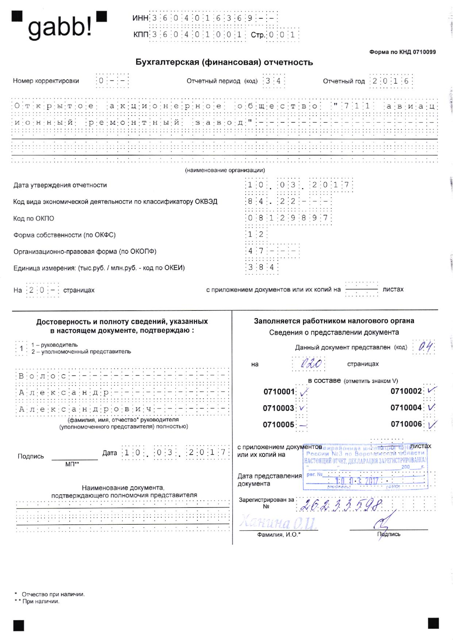

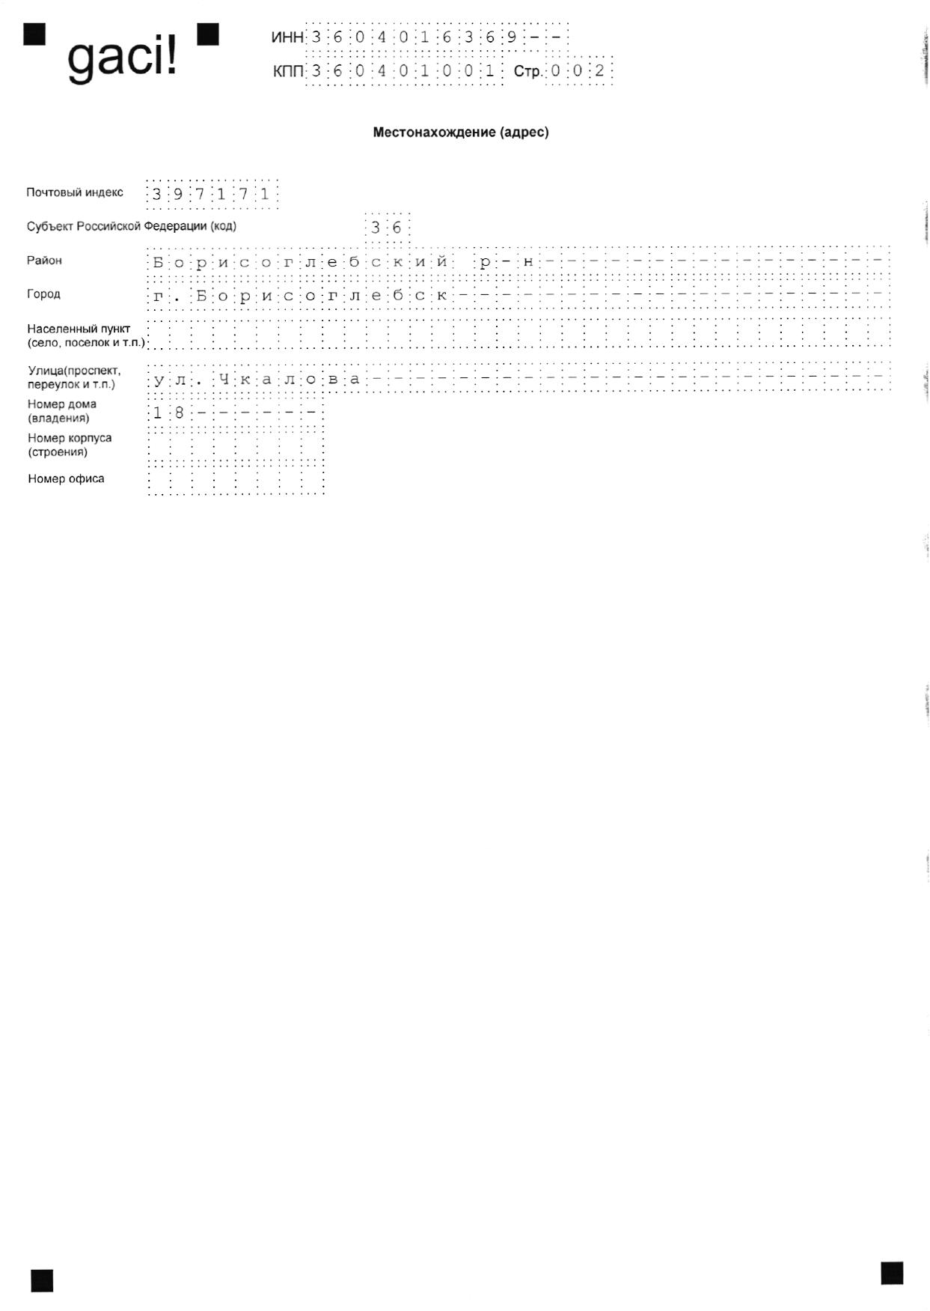

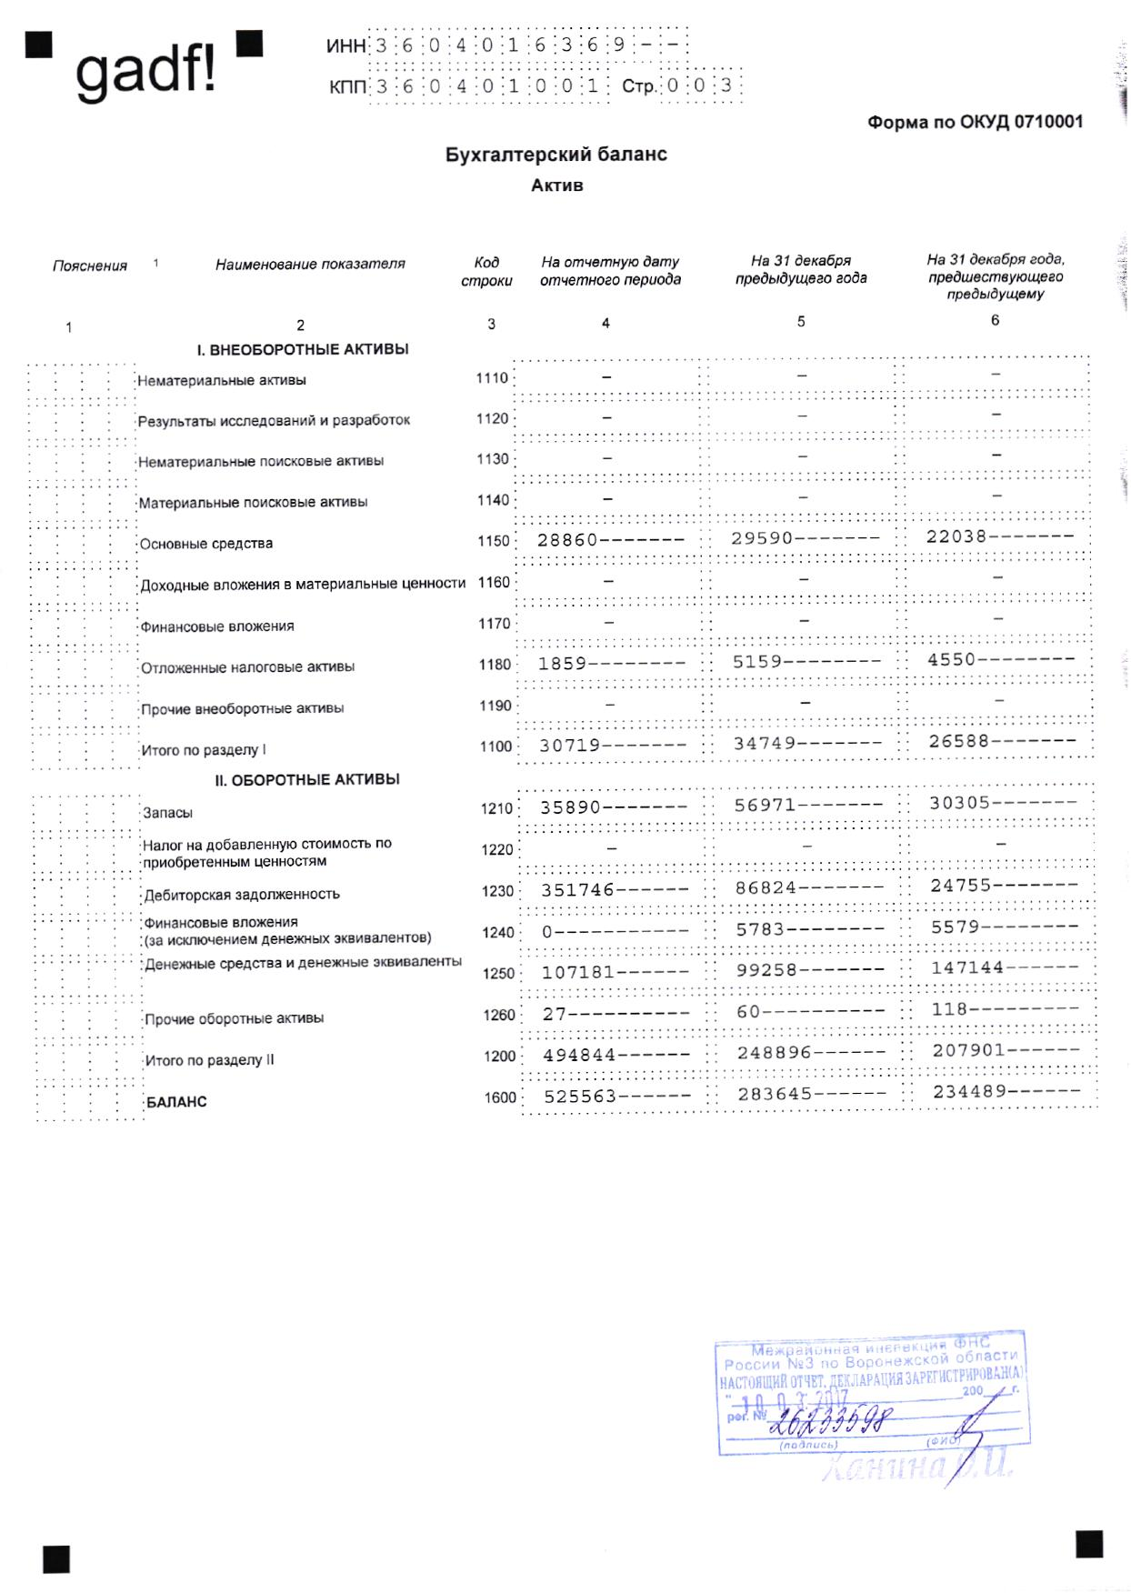

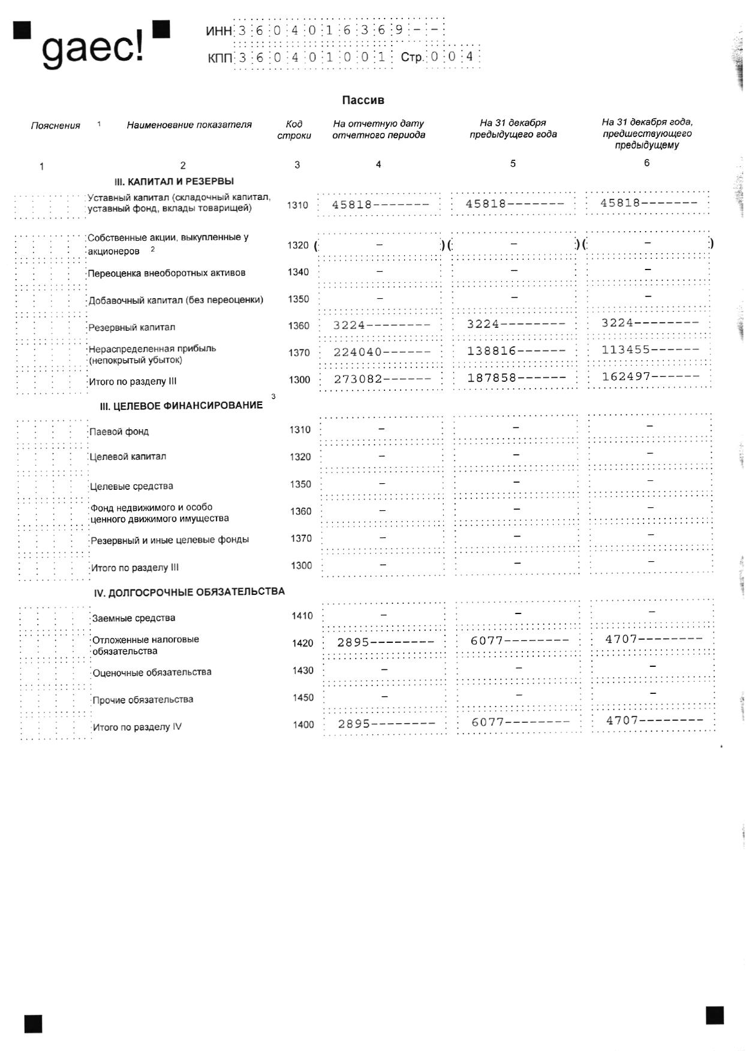

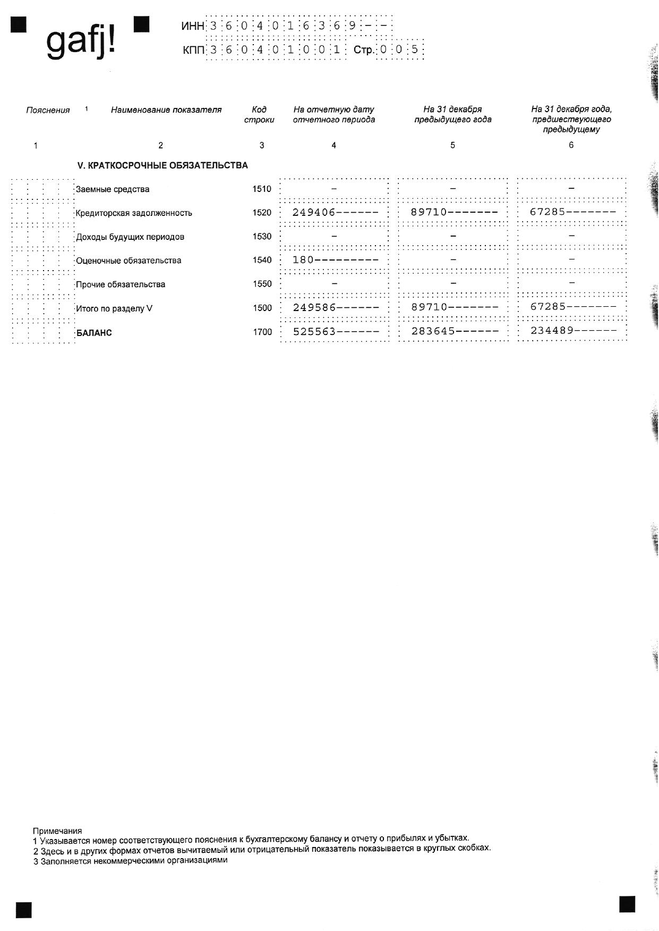

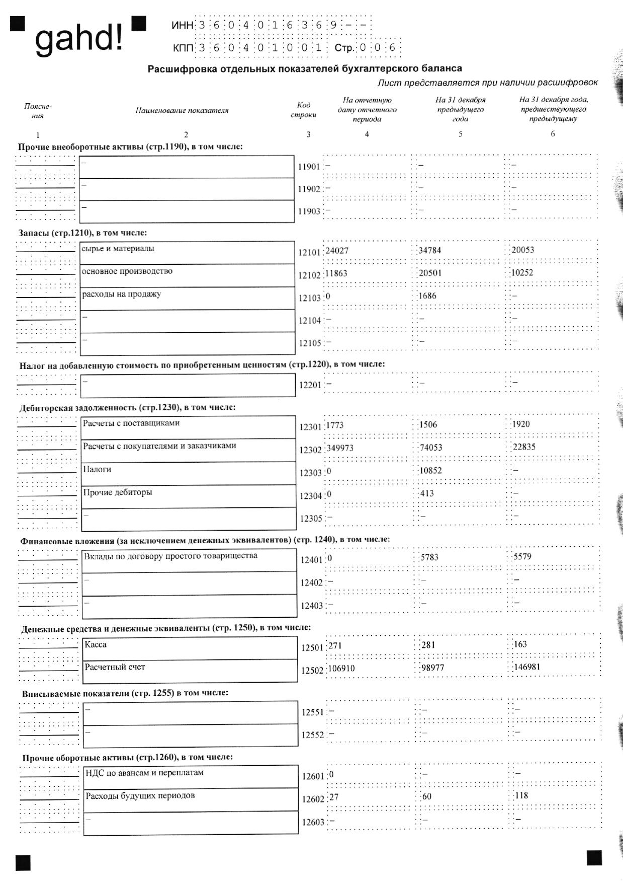

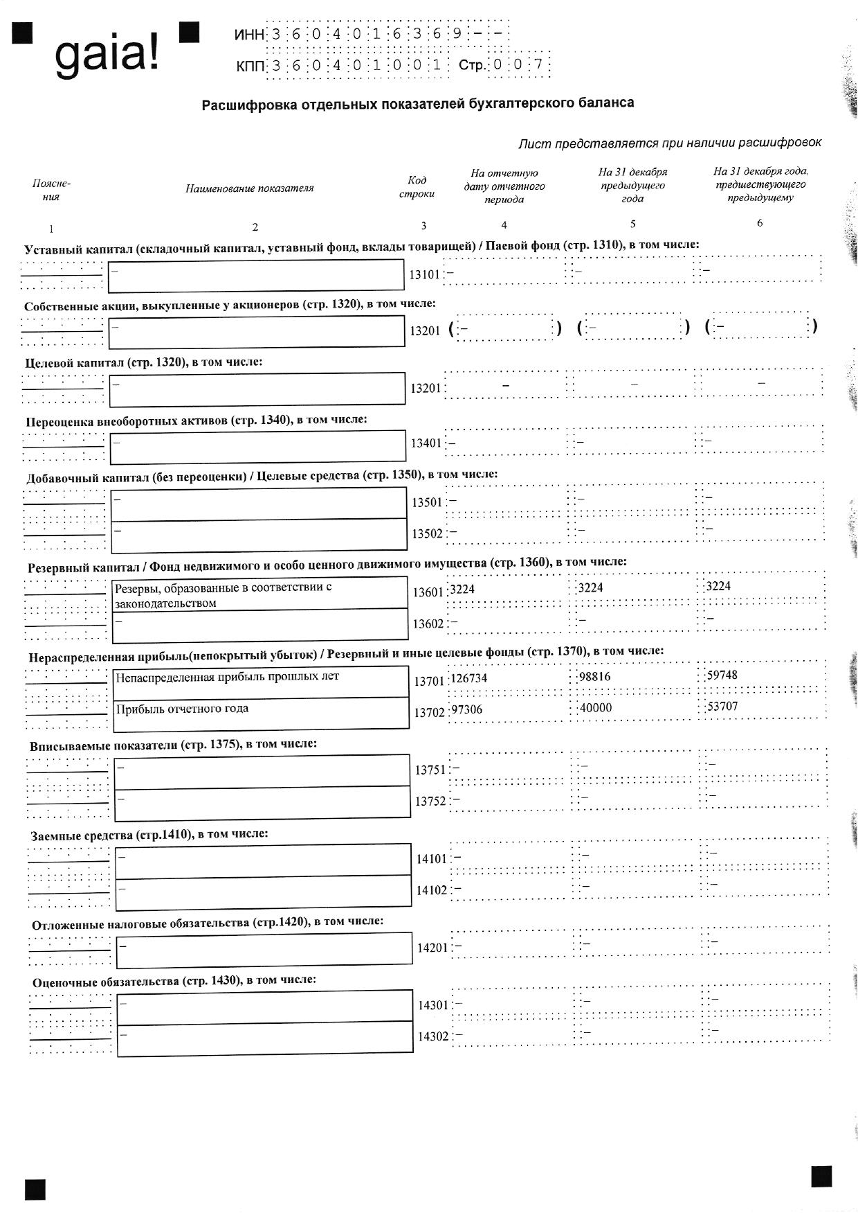

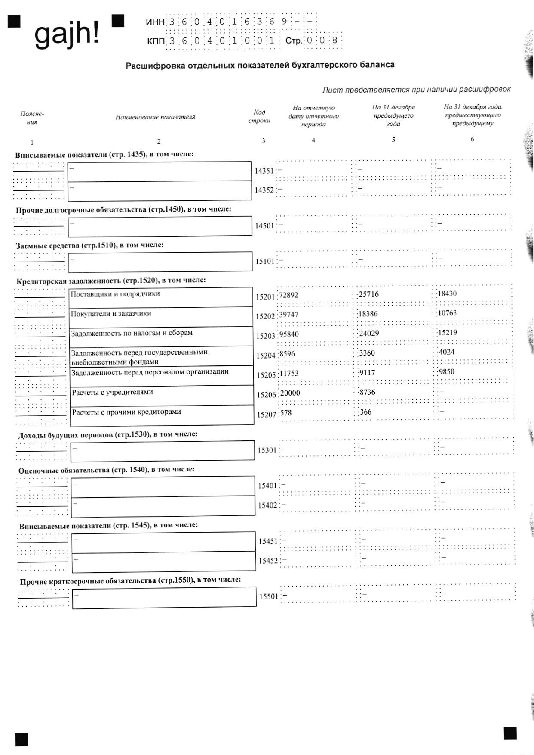

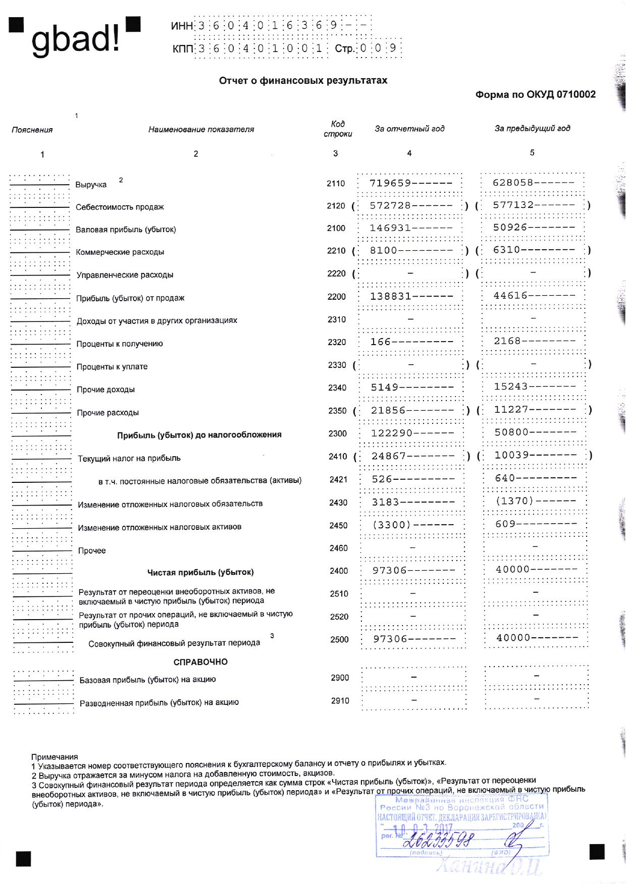

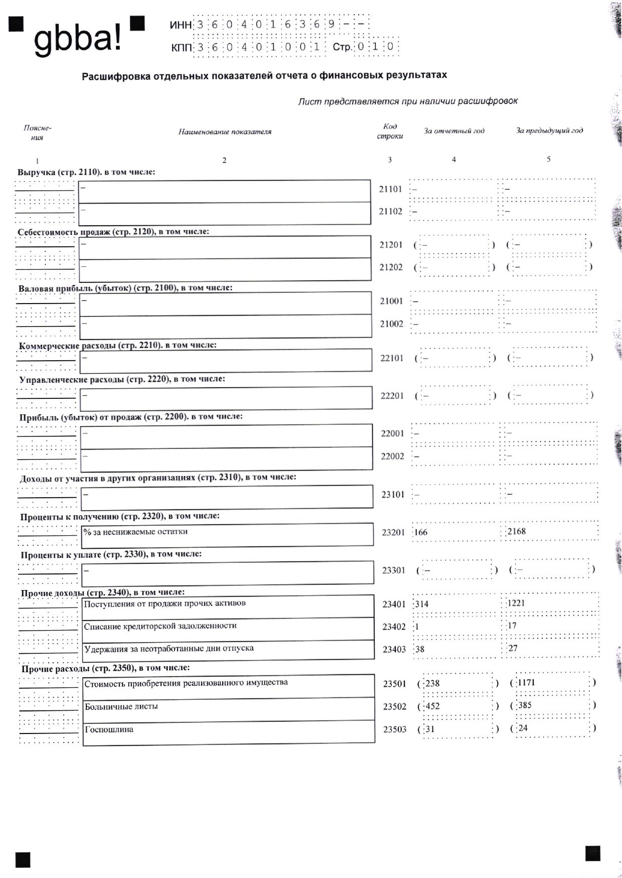

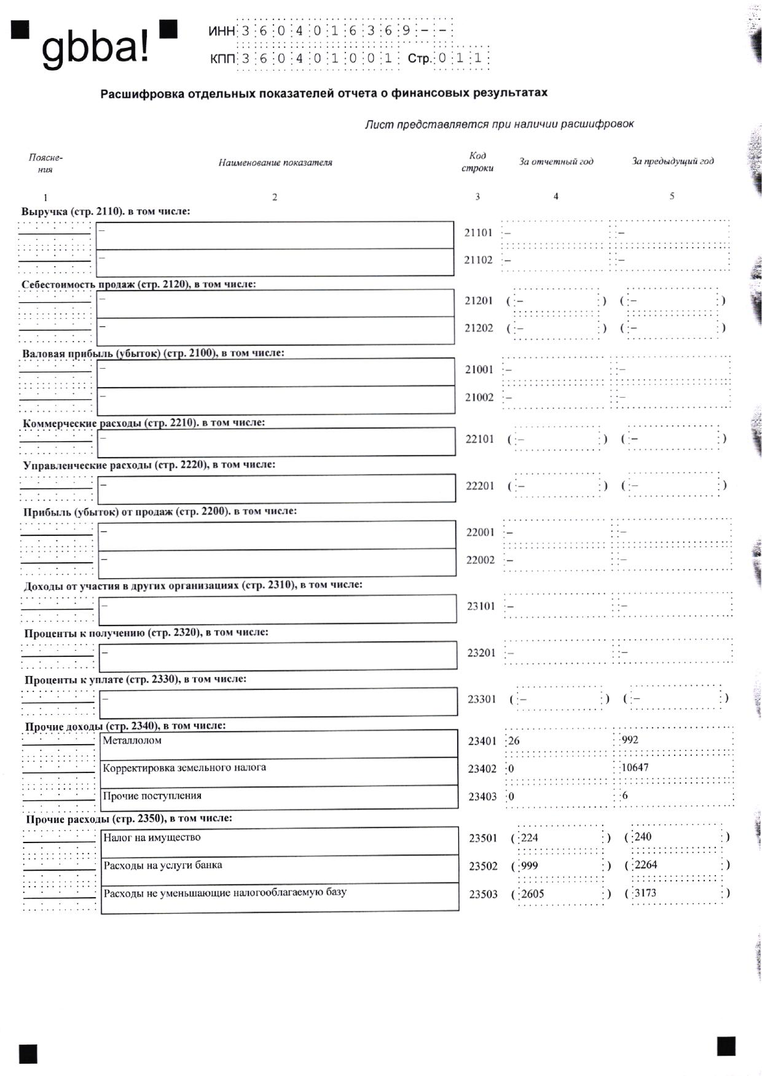

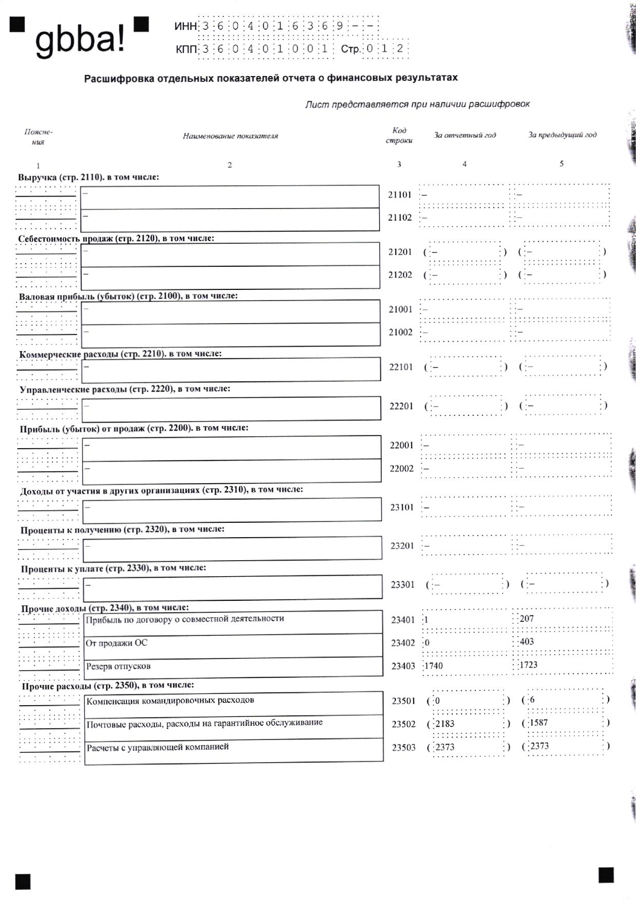

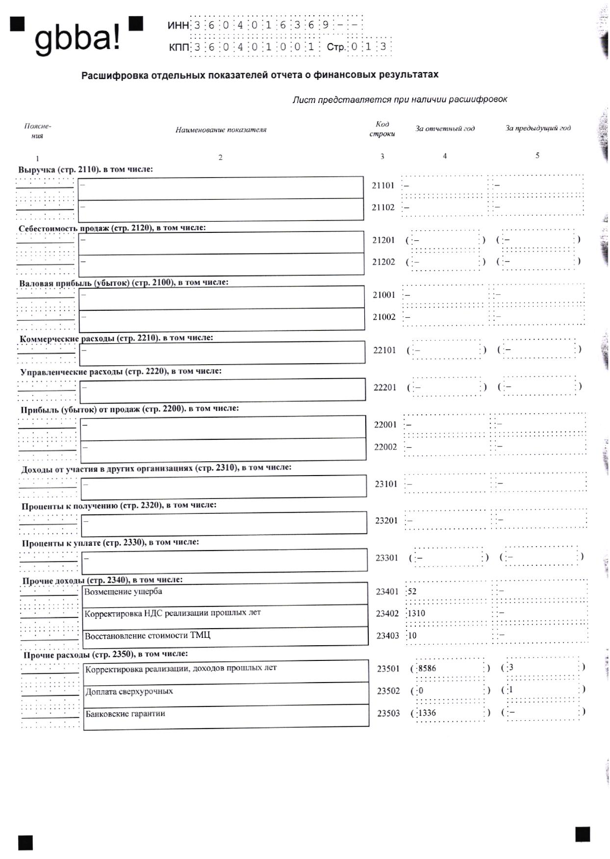

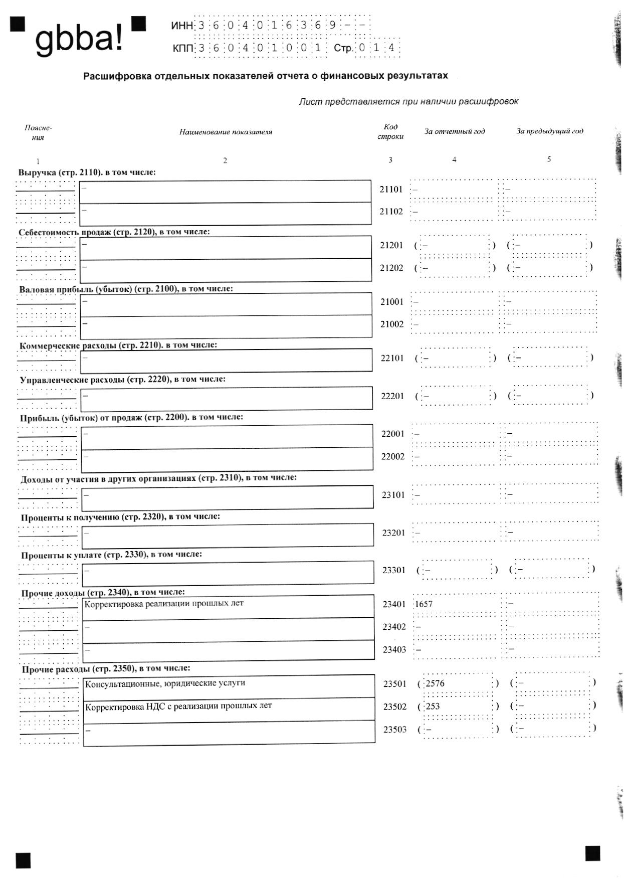

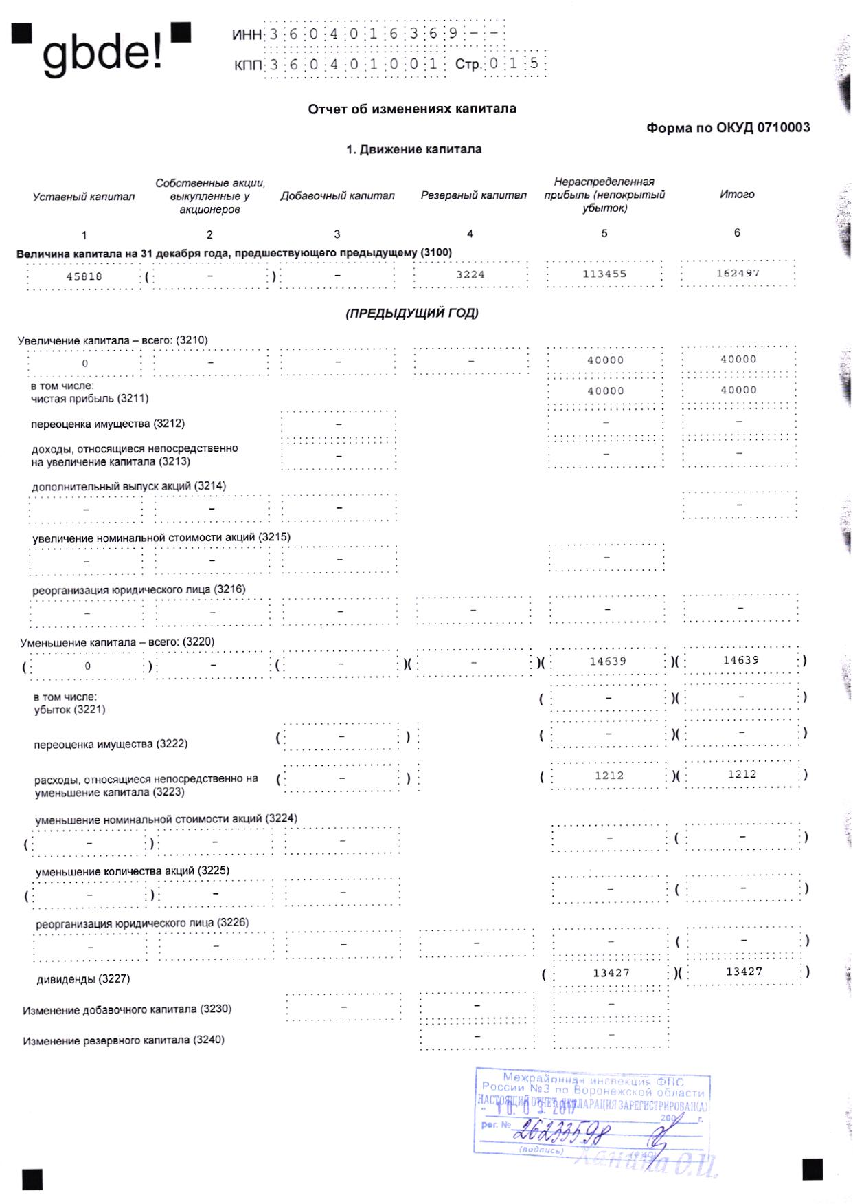

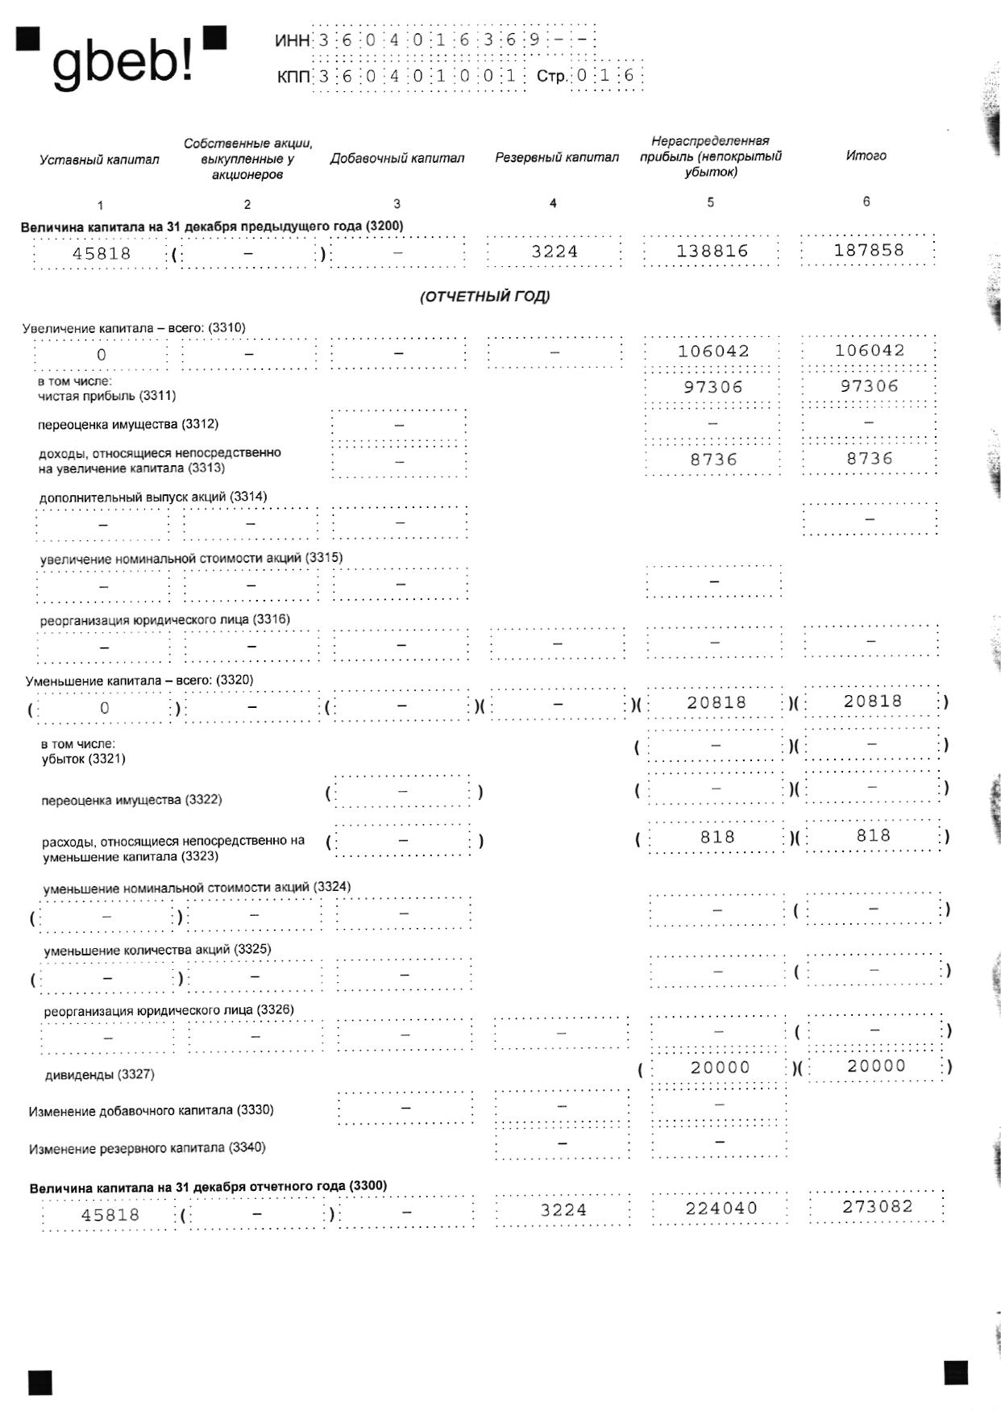

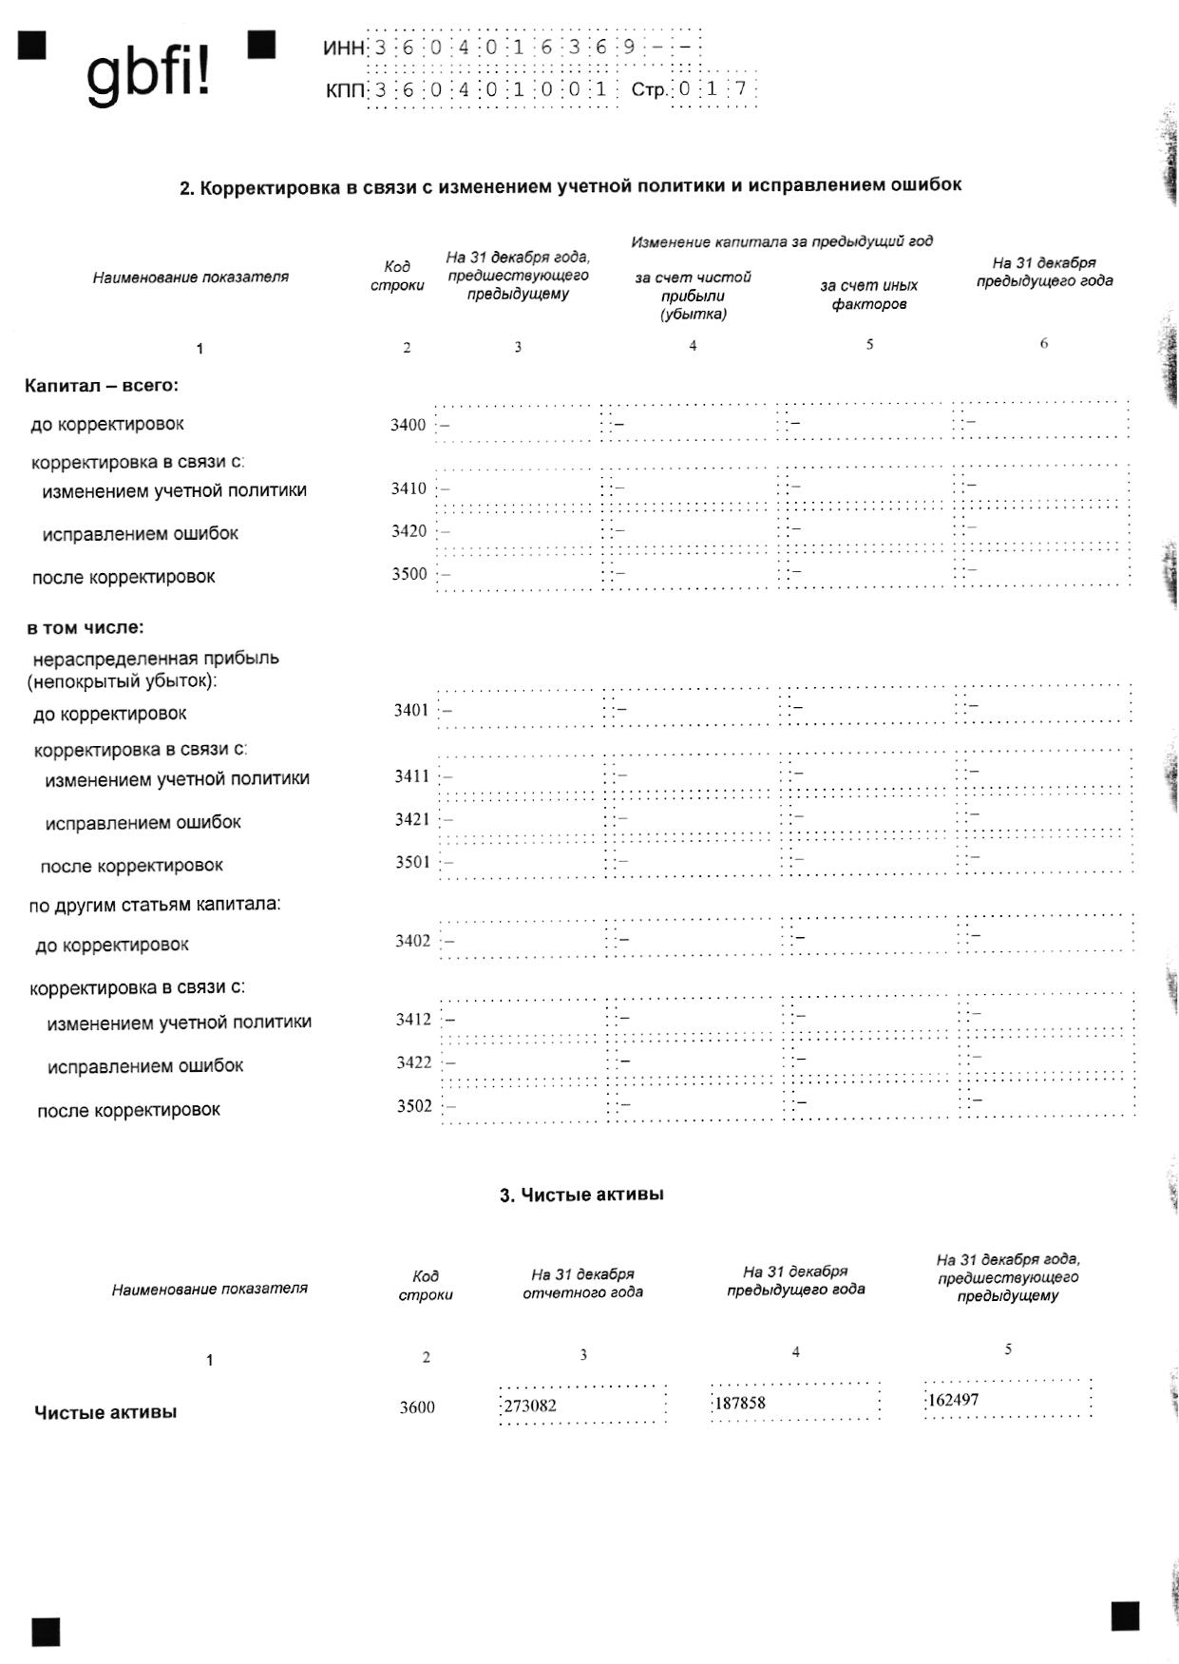

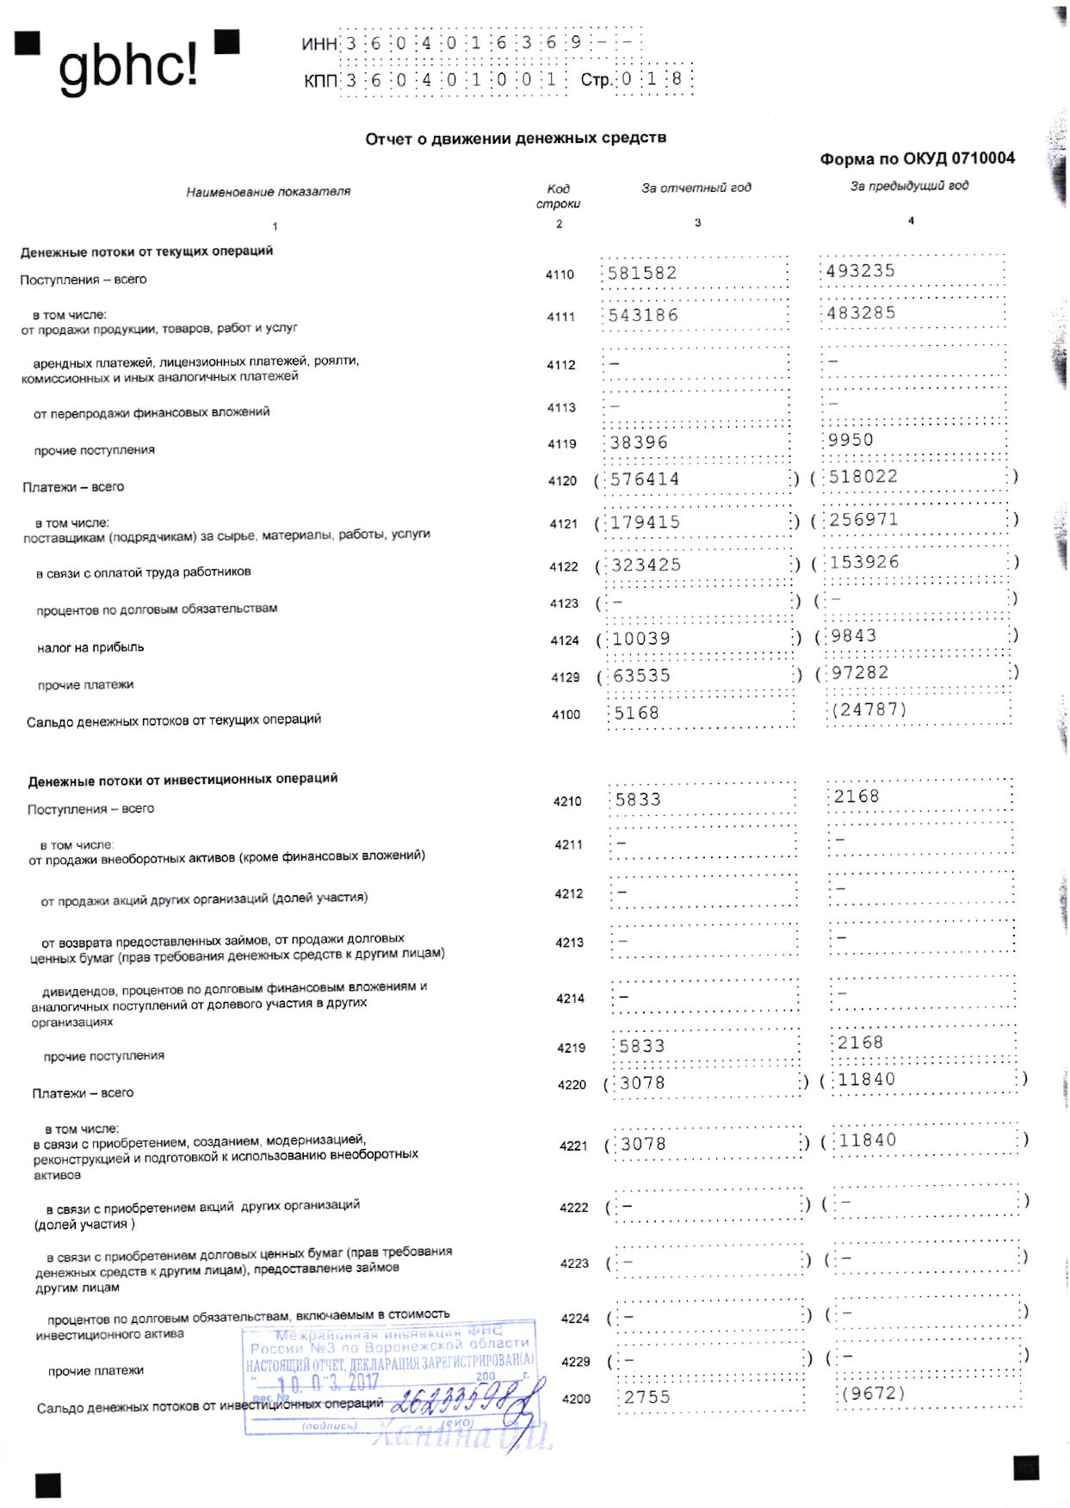

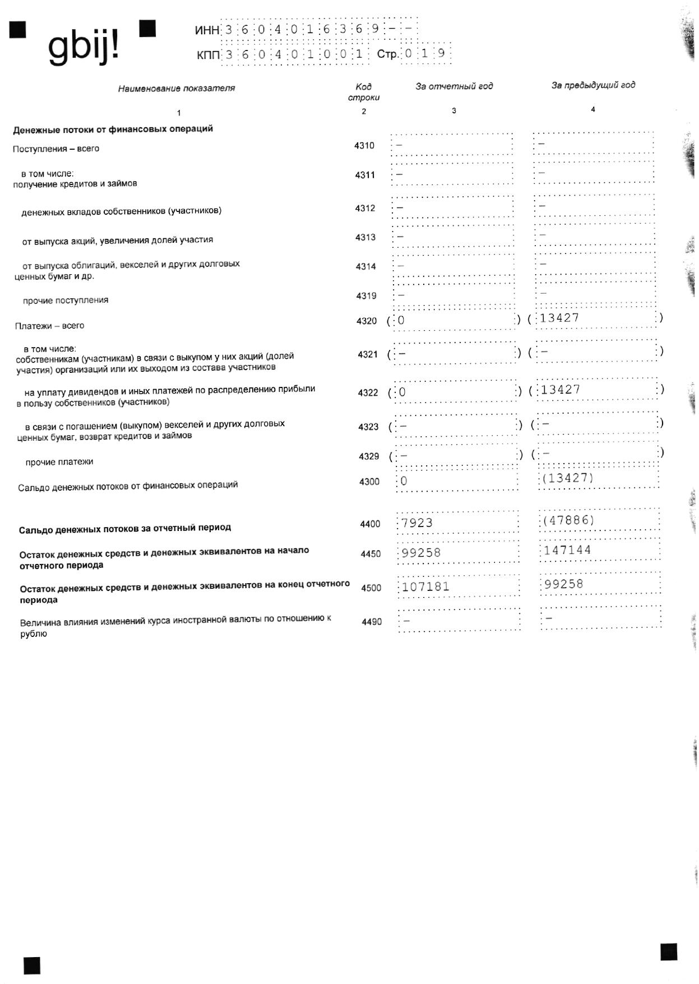

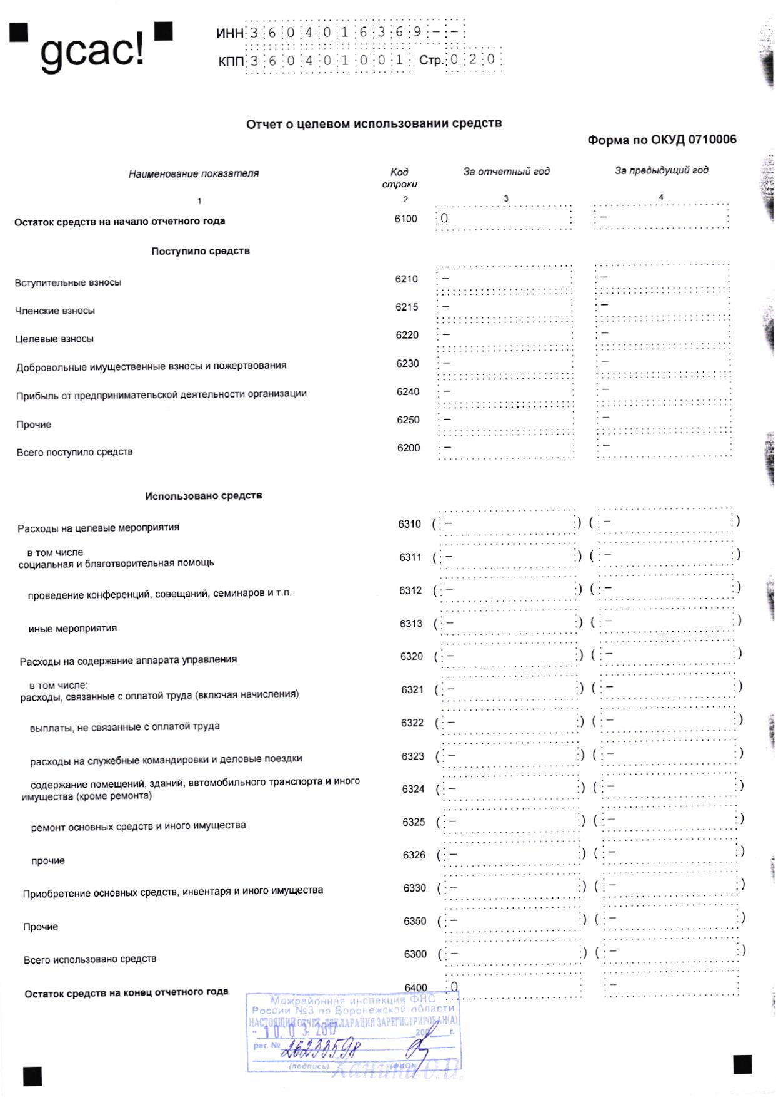

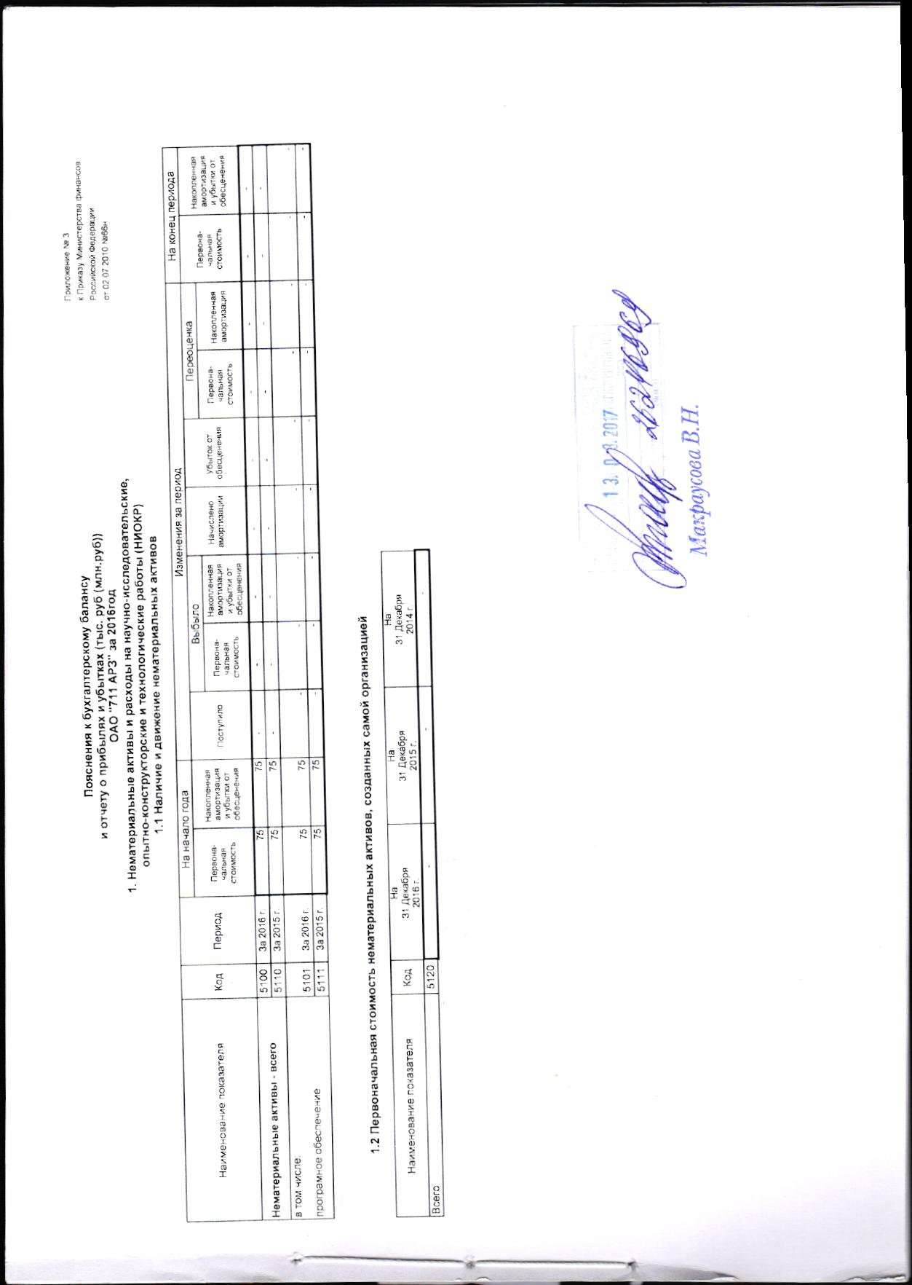

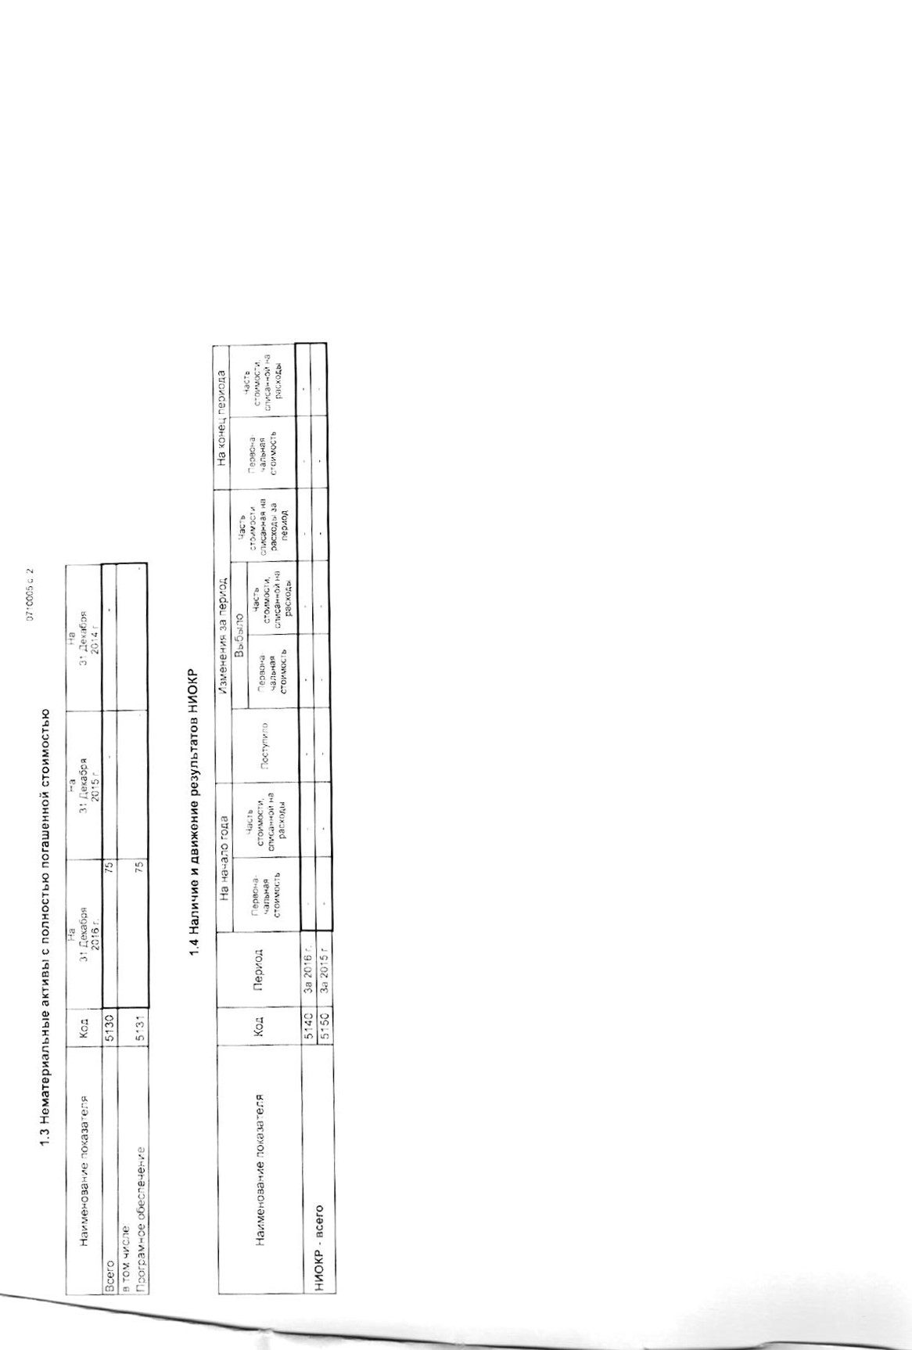

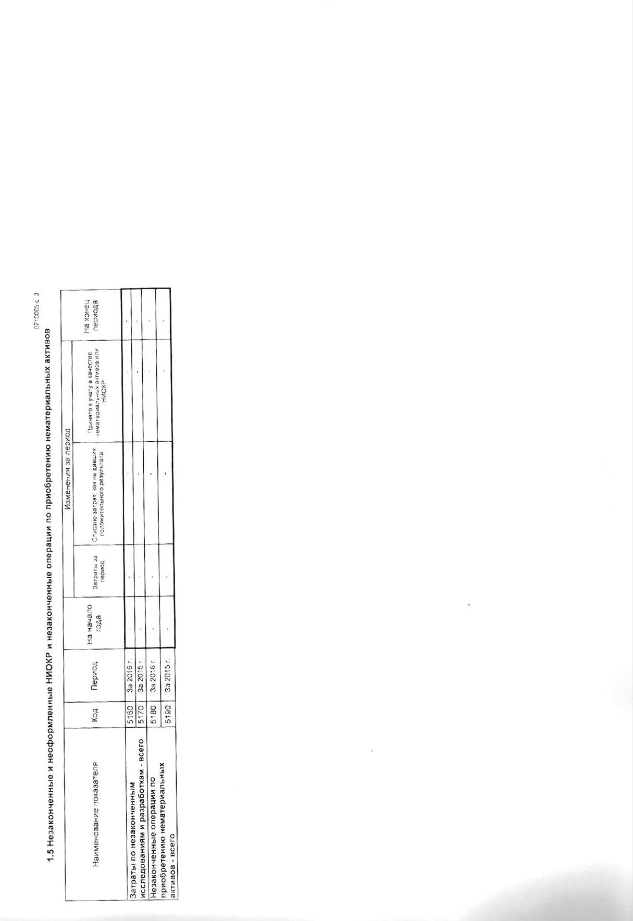

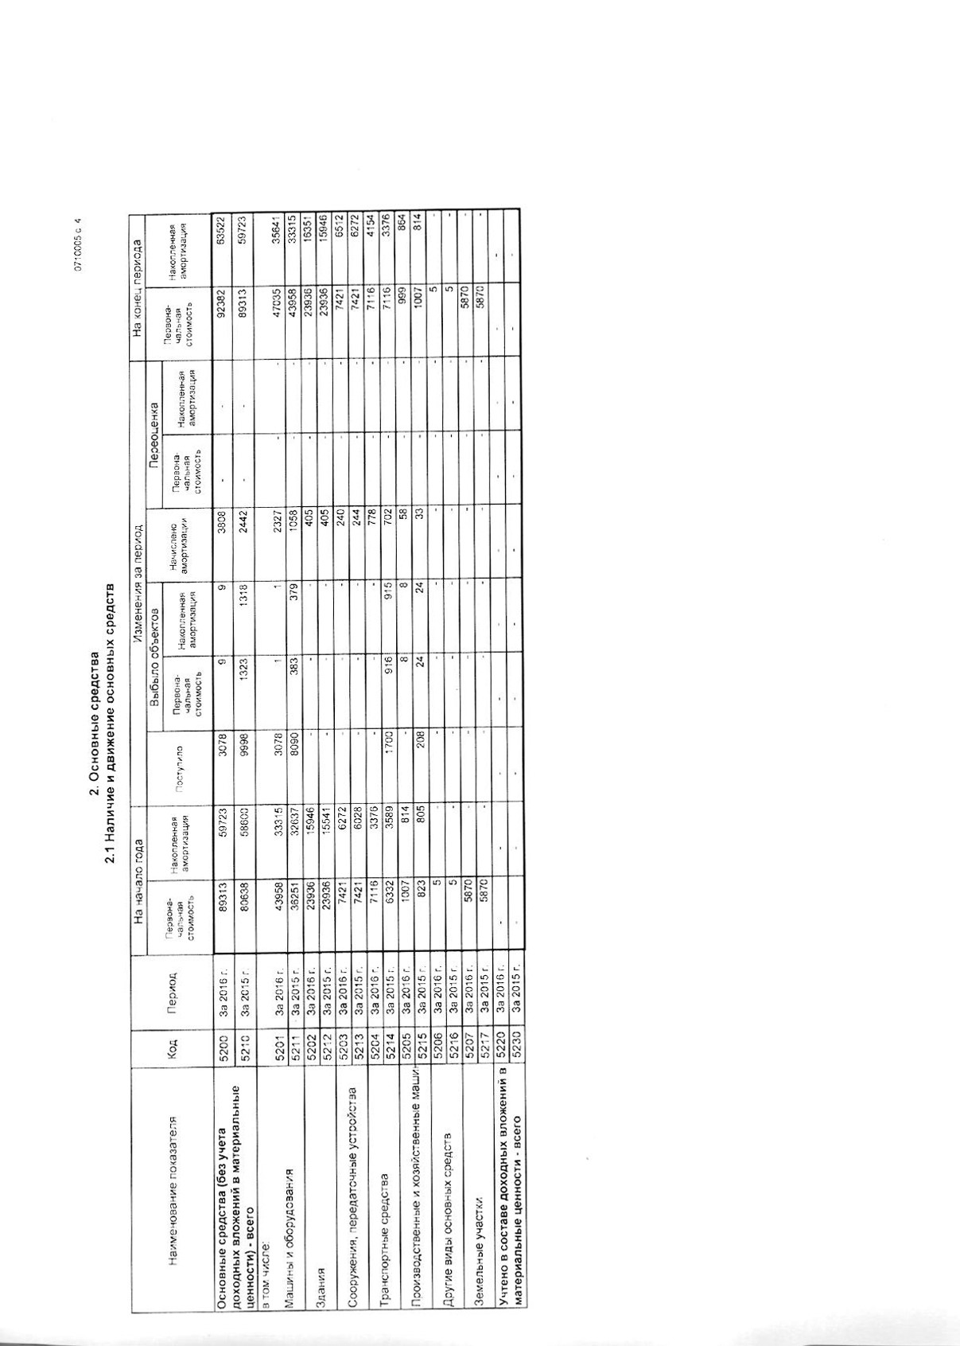

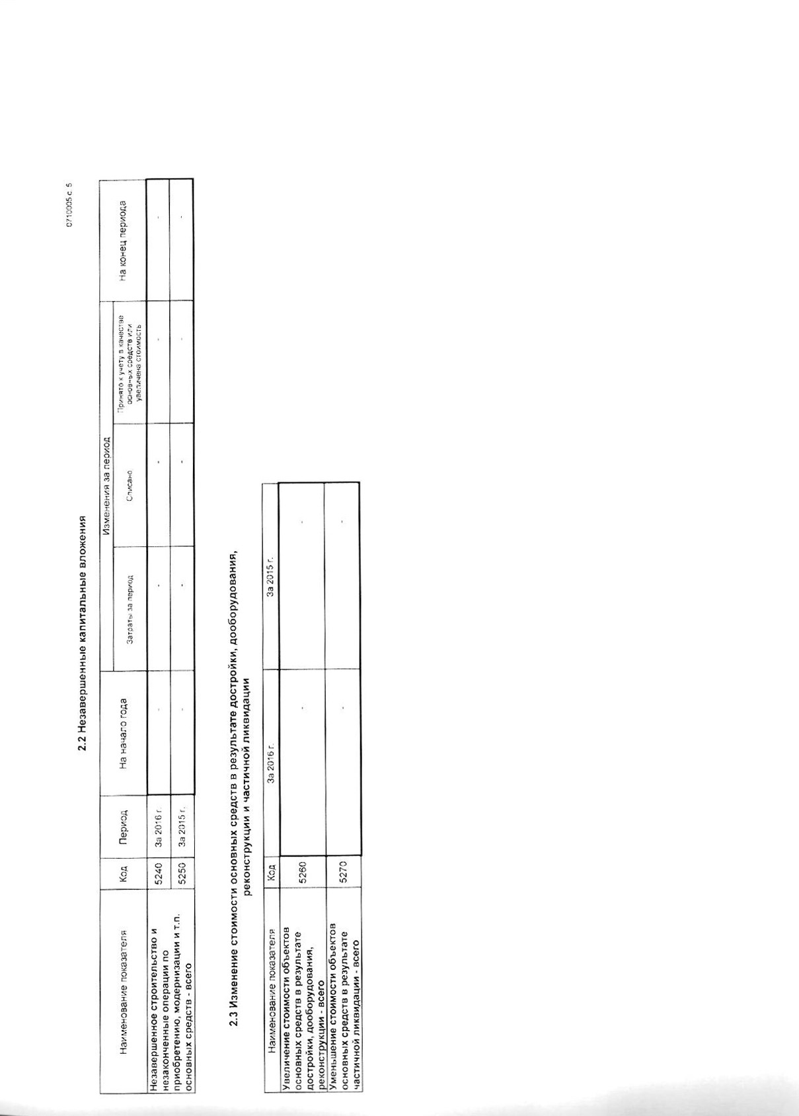



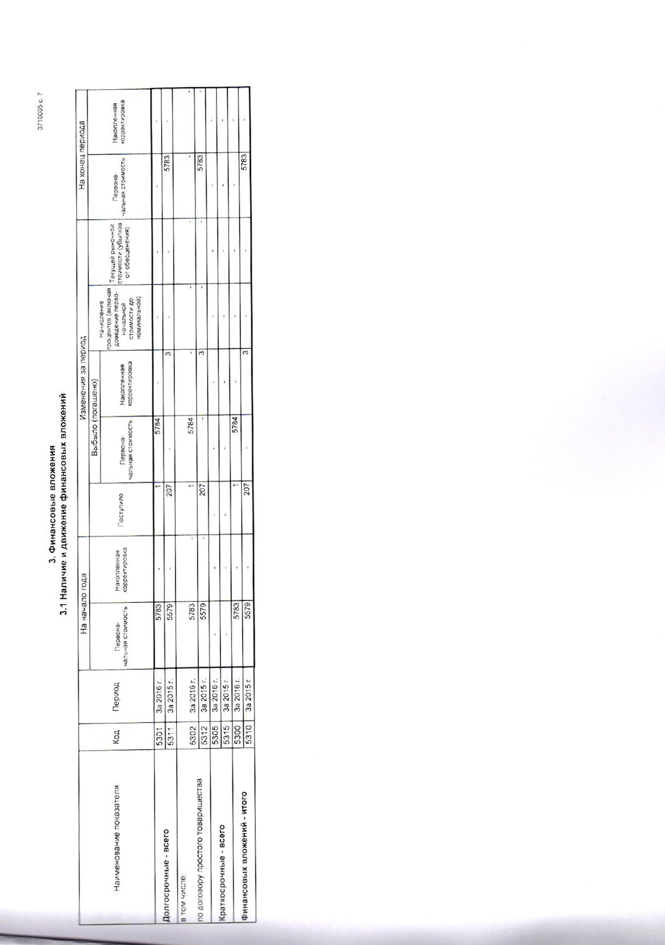



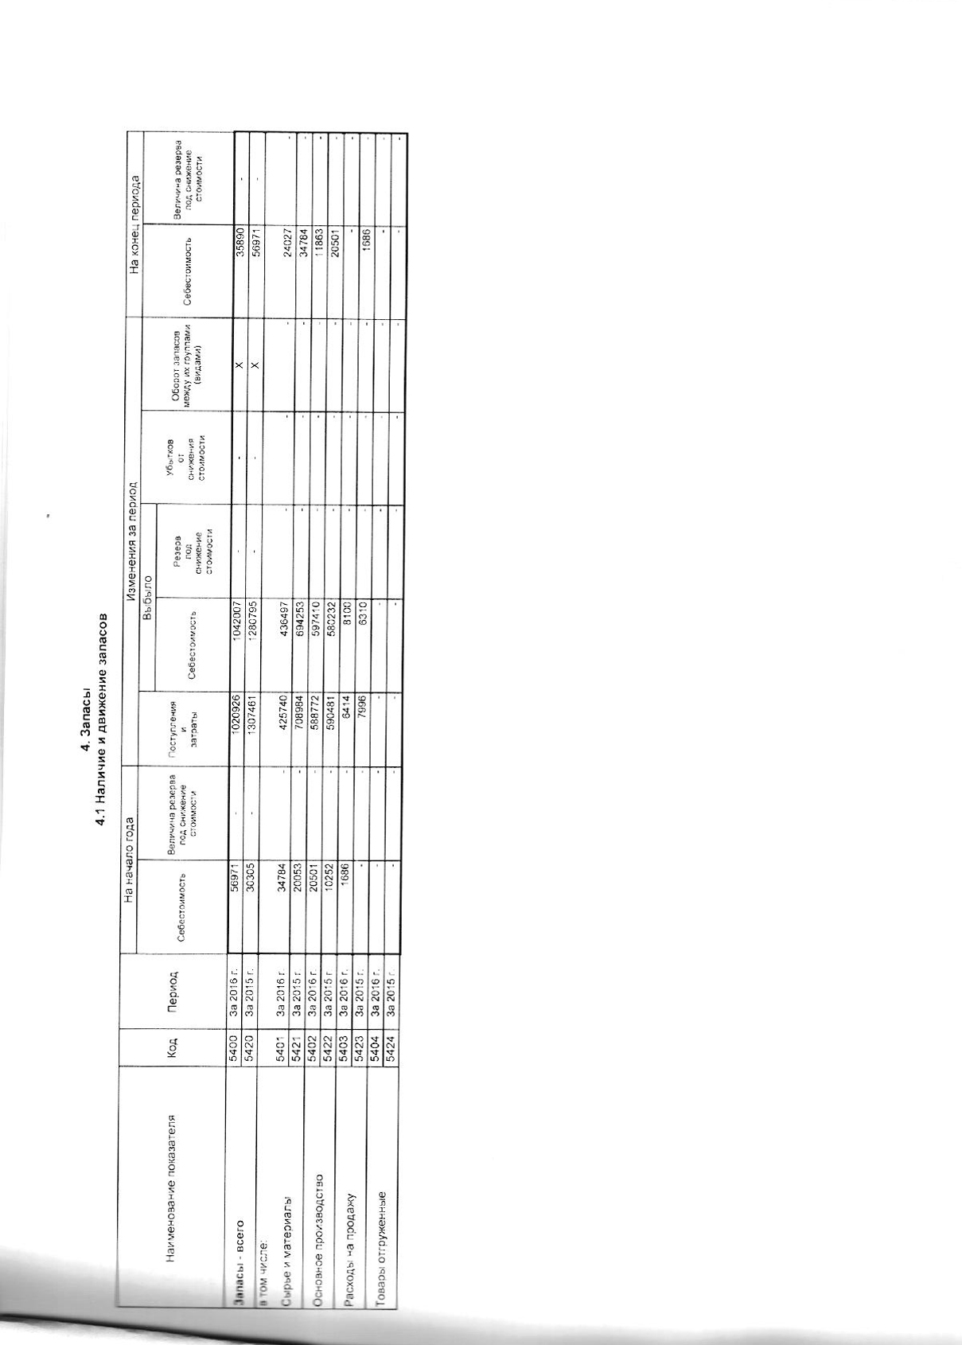

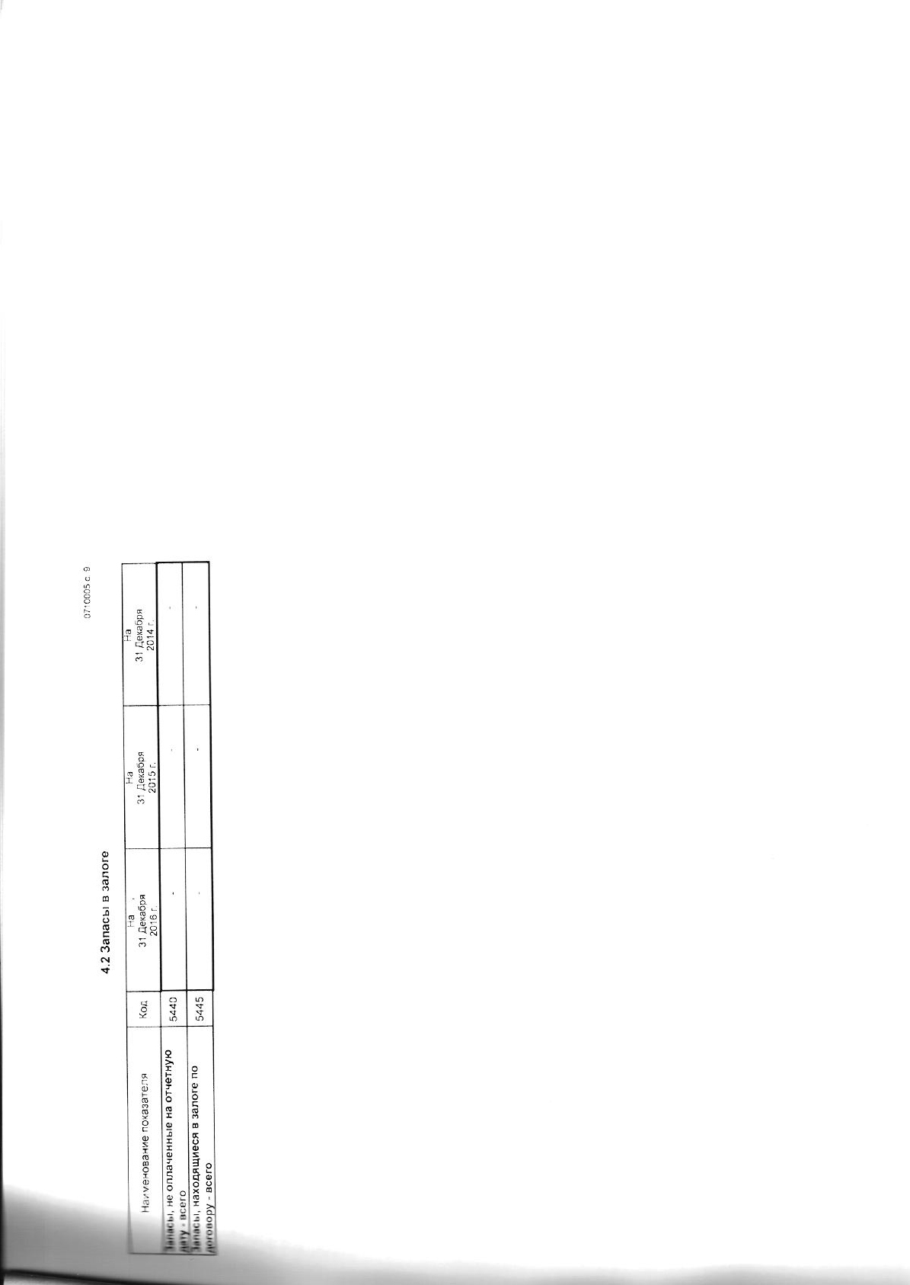

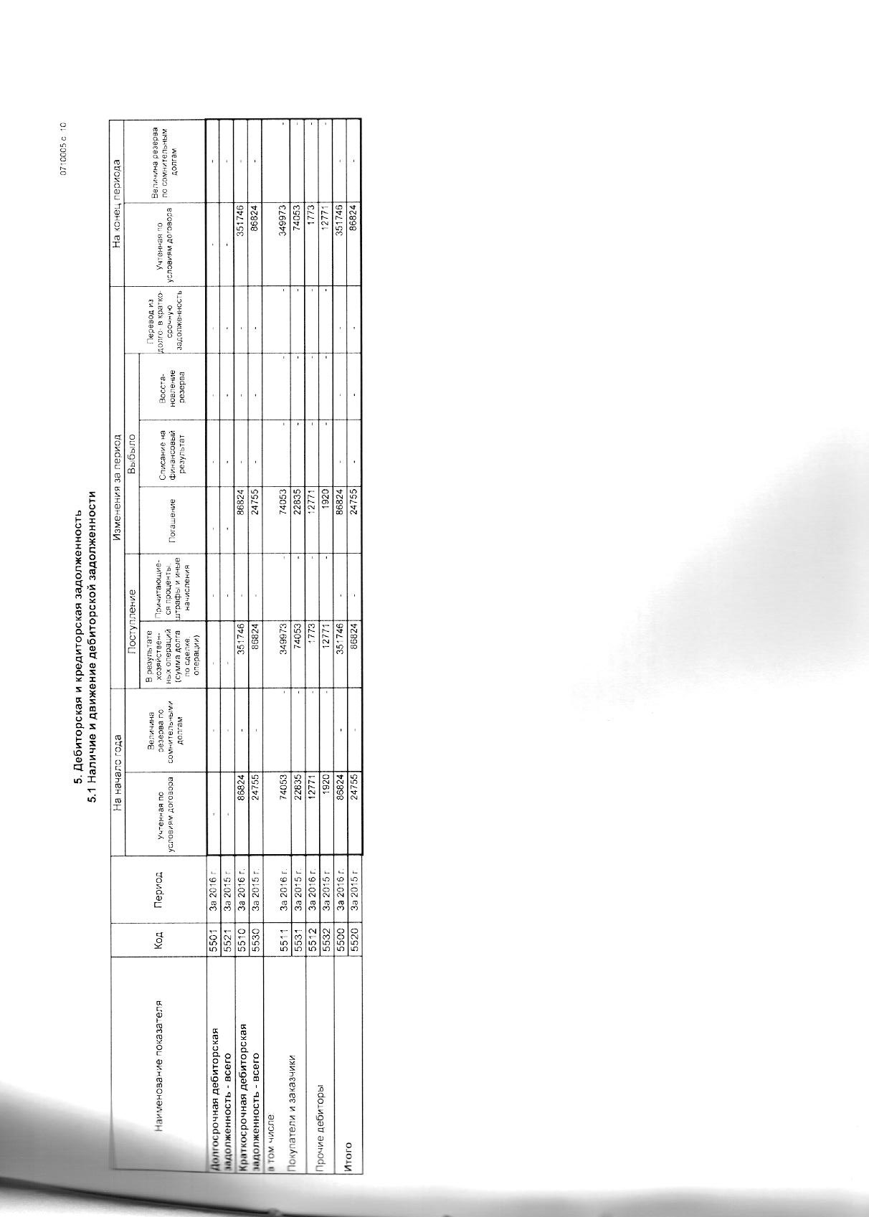

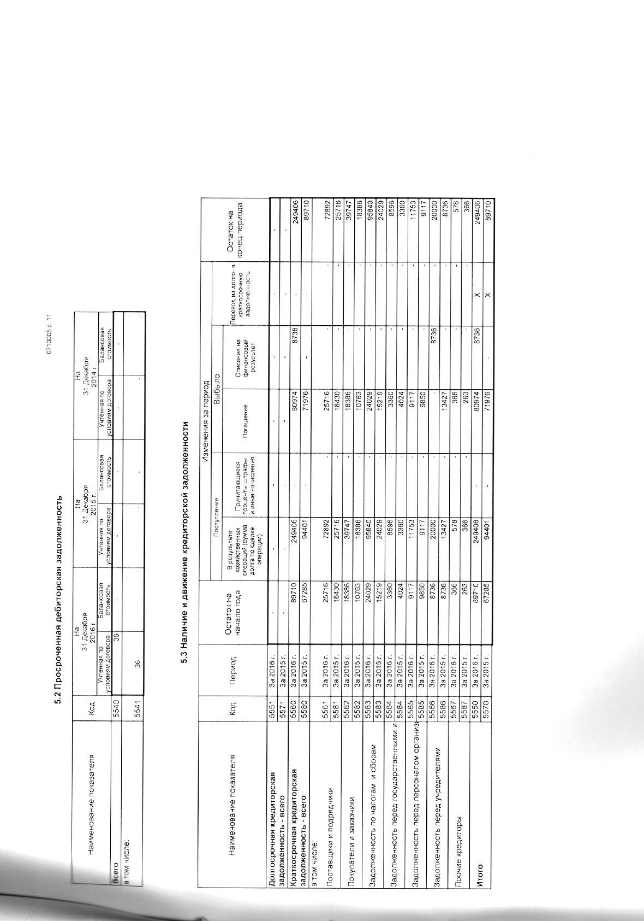




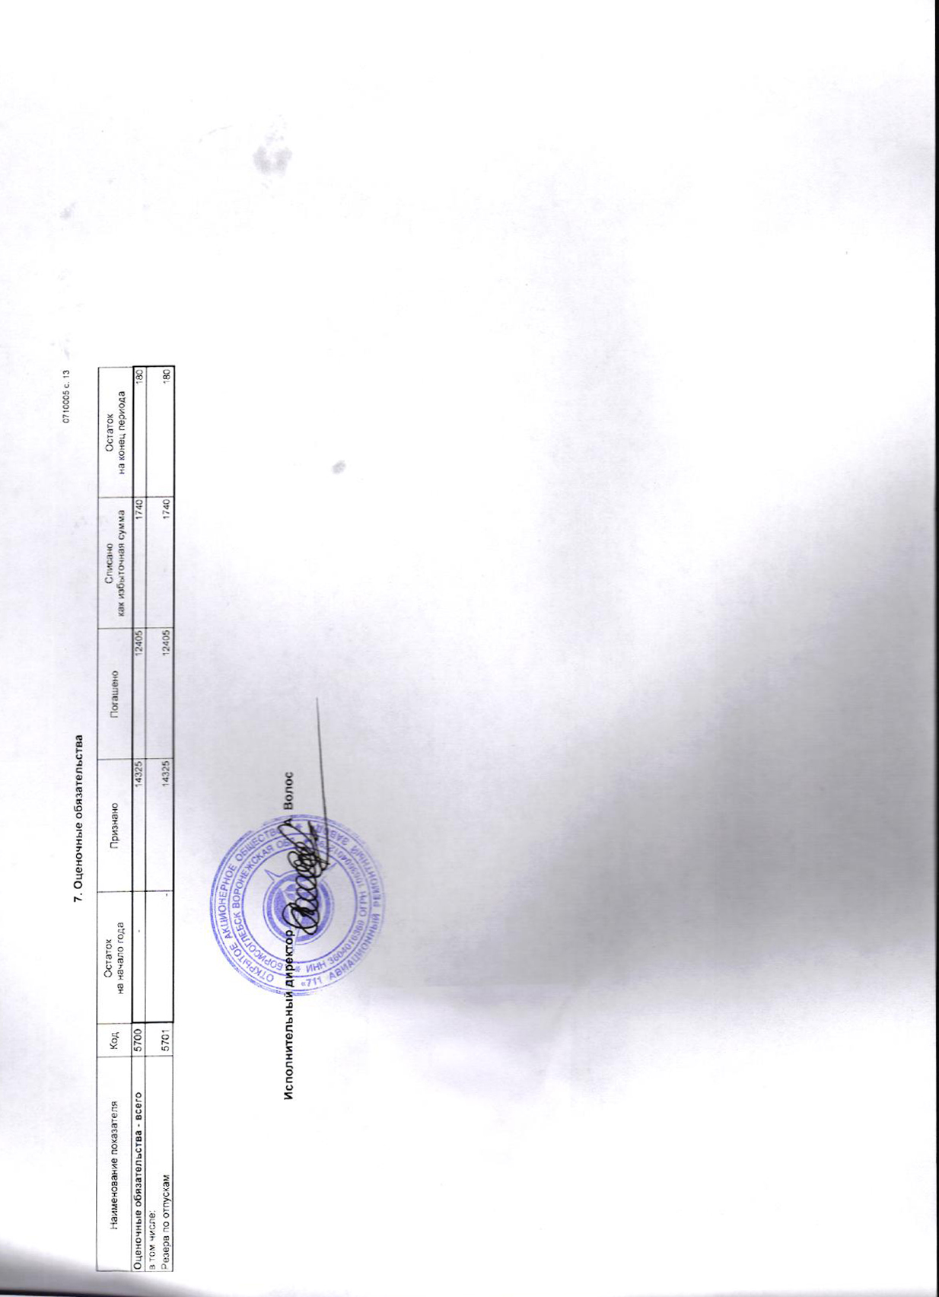



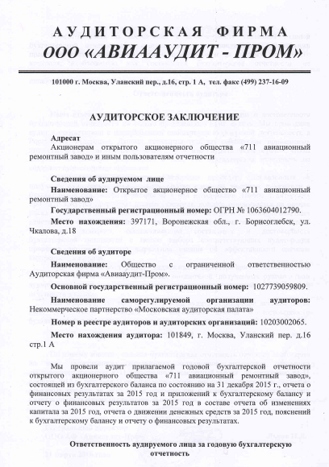

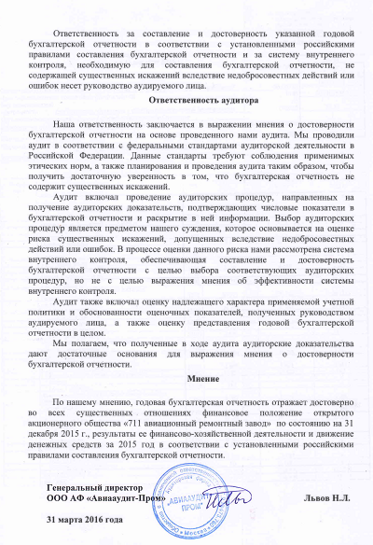

IX. Информация о совершенных обществом в отчетном году крупных сделках, в том числе перечень совершенных обществом в отчетном году сделок, признаваемых в соответствии с Федеральным законом "Об акционерных обществах" крупными сделками, а также иных сделок, на совершение которых в соответствии с уставом общества распространяется порядок одобрения крупных сделок, с указанием по каждой сделке ее существенных условий и органа управления общества, принявшего решение об ее одобрении.

В 2016 году в процессе осуществления обычной хозяйственной деятельности Обществом были заключены 3 договора на общую сумму 114031,3 тыс. руб., признаваемых в соответствии с законодательством Российской Федерации крупными сделками, требовавшими одобрения уполномоченным органом управления Общества, а именно:

1.Договор о предоставлении банковской гарантии № 957116232 от 24 июня 2016 года.
Существенные условия:
Гарант – ПАО Сбербанк;
Принципал - ОАО «711 АРЗ»;
Бенефициар - Министерство обороны Российской Федерации,
Гарантируемое обязательство: исполнение обязательств ОАО «711 АРЗ» по Государственному контракту на выполнение работ по «Сервисному обслуживанию средств связи, радиотехнического обеспечения полетов и АСУ ВВС по спецификации согласно перечню, утверждаемому Минобороны России: капитальный ремонт Р-845М (Центральный, Европейский регионы)» для нужд Министерства обороны Российской Федерации в 2016-2017 г.г.;
Сумма сделки в настоящем отчете не раскрывается с учетом установленного режима конфиденциальности в отношении сведений, составляющих коммерческую тайну.
Срок гарантии - по 31.01.2018 года;
Сделка одобрена Советом директоров Общества (протокол № 4 от 09.06.2016 г.).

2.Договор о предоставлении банковской гарантии № 957116233 от 24.06.2016 года.
Существенные условия:
Гарант – ПАО Сбербанк;
Принципал - ОАО «711 АРЗ»;
Бенефициар - Министерство обороны Российской Федерации,
Гарантируемое обязательство: исполнение обязательств ОАО «711 АРЗ» по государственным контрактам, которые будут заключены между Принципалом и Министерством обороны Российской Федерации по результатам Конкурса/Аукциона, в соответствии с требованиями Федерального закона от 05.04.2013 года № 44-ФЗ « О контрактной системе в сфере закупок товаров, работ, услуг для обеспечения государственных и муниципальных нужд»);
Сумма сделки в настоящем отчете не раскрывается с учетом установленного режима конфиденциальности в отношении сведений, составляющих коммерческую тайну.
Срок гарантии - по 24.03.2018 года;
Сделка одобрена Советом директоров Общества (протокол № 4 от 09.06.2016 г.).

3.Договор о предоставлении банковских гарантий № 957116234 от 21.07.2016 года.
Существенные условия:
Гарант – ПАО Сбербанк;
Принципал - ОАО «711 АРЗ»;
Бенефициар - Министерство обороны Российской Федерации;
Гарантируемое обязательство: исполнение обязательств ОАО «711 АРЗ» по государственным контрактам, которые будут заключены между Принципалом и Министерством обороны Российской Федерации по результатам Конкурса/Аукциона, в соответствии с требованиями Федерального закона от 05.04.2013 года № 44-ФЗ « О контрактной системе в сфере закупок товаров, работ, услуг для обеспечения государственных и муниципальных нужд»;
Сумма сделки в настоящем отчете не раскрывается с учетом установленного режима конфиденциальности в отношении сведений, составляющих коммерческую тайну.
Срок гарантии - по 21.03.2018 года;
Сделка одобрена внеочередным общим собранием акционеров Общества (протокол № 2 от 25.07.2016 г.).

X. Информация о заключенных обществом в отчетном году сделках, в совершении которых имеется заинтересованность, в том числе перечень совершенных обществом в отчетном году сделок, признаваемых в соответствии с Федеральным законом "Об акционерных обществах" сделками, в совершении которых имеется заинтересованность, с указанием по каждой сделке заинтересованного лица (лиц), существенных условий и органа управления общества, принявшего решение об ее одобрении.

Сделки, признаваемые в соответствии с Федеральным законом «Об акционерных обществах» и Уставом общества сделками в которых имеется заинтересованность и на совершение которых распространяется порядок одобрения таких сделок, в 2016 году Обществом не совершались.

XI. Информация о распределении прибыли общества, полученной в отчетном году

В 2015году ОАО «711АРЗ» получено чистой прибыли 40000,29 тыс. рублей. Согласно протокола годового общего собрания акционеров открытого акционерного общества «711 авиационный ремонтный завод» №1 от 07.06.2016 года чистая прибыль распределена следующим образом:
- дивиденды (50%)—20000,145 тыс. рублей
-фонд развития --19182,141 тыс. рублей
-вознаграждение Совету директоров—818,004 тыс. рублей
Дивиденды перечислены Федеральному бюджету 37,65руб. п/п 1297от18.07.2016года.

XII. Информация о получении обществом государственной поддержки в отчетном году, в том числе сведения о предоставляемых субсидиях (рублей), цели использования, информация об использовании средств на конец отчетного периода.

Общество не получало государственной поддержки в отчетном году, в том числе субсидии.
XIII. Описание следующих принципов и подходов к организации системы управления рисками и внутреннего контроля, сведения о функции внутреннего аудита

Финансовые риски

Для снижения финансовых рисков, принимаются следующие меры:
- В связи с отсутствием необходимости ОАО «711АРЗ» не привлекает заёмные средства.
- Увеличение собственных оборотных средств.

Отраслевые риски

Для снижения риска, связанного с реформированием отрасли принимаются следующие меры:
- Проведение активной инвестиционной политики в части технического и технологического перевооружения производственной базы в целях повышения конкурентоспособности предприятий.
- Внедрение модернизации и сервисного обслуживания.
- Расширение номенклатуры ремонтируемой техники, объемов и видов выполняемых работ.
- Разработка и реализация мероприятий по повышению качества ремонта.

Кадровые риски.

Для снижения кадровых рисков принимаются следующие меры:
- Доведения уровня заработной платы специалиста до конкурентоспособного уровня.
- Привлечение молодых специалистов и планомерная работа с ними по воспитанию смены.
- Организация повышения образовательного и квалификационного уровня сотрудников.
- Улучшение социальных условий сотрудников, обеспечение качественным «социальным пакетом».

Экологические риски, стихийных бедствий и обстоятельств непреодолимой силы.

Для снижения риска принимаются следующие меры:
- Отражение в условиях договоров и контрактов ответственности сторон при возникновении форс – мажорных обстоятельств.
- Страхование имущества, обязательств, другие виды страхования.
- Строгое соблюдение нормативно – правовых актов в данной области.

Система внутреннего контроля.

Функции внутреннего аудита на предприятии выполняет Ревизионная комиссия ,а также приказом по предприятию создана внештатная внутри поверочная комиссия
Информация о неоконченных судебных разбирательствах.
Общество не является участником неоконченных судебных разбирательств, в которых общество выступает в качестве ответчика по иску о взыскании задолженности.
Общество не является участником неоконченных судебных разбирательств, в которых общество выступает в качестве истца по иску о взыскании задолженности.

XIV. Сведения о соблюдении ОАО «711 АРЗ»

Кодекса корпоративного поведения

№ | Положение Кодекса  корпоративного поведения | Соблюдается или нет | Примечание
1 | 2 | 3 | 4
Общее собрание акционеров
1 | Извещение акционеров о проведении общего собрания акционеров не менее чем за 20 дней до даты его проведения независимо от вопросов, включенных в его повестку дня, если законодательством не предусмотрен больший срок | Да
2 | Наличие у акционеров возможности знакомиться со списком лиц, имеющих право на участие в общем собрании акционеров, начиная со дня сообщения о проведении общего собрания акционеров и до закрытия очного общего собрания акционеров, а в случае заочного общего собрания акционеров – до даты окончания приема бюллетеней для голосования | Да
3 | Наличие у акционеров возможности знакомиться с информацией (материалами), подлежащей предоставлению при подготовке к проведению общего собрания акционеров, посредством электронных средств связи, в том числе посредством сети Интернет | Да | Учитывая небольшое количество акционеров – 2 юридических лица, информационные материалы предоставляются в виде печатных материалов на бумажном носителе и  существует возможность предоставление информации посредствам электронной почты
4 | Наличие у акционера возможности внести вопрос в повестку дня общего собрания акционеров или потребовать созыва общего собрания акционеров без предоставления выписки из реестра акционеров, если учет его прав на акции осуществляется в системе ведения реестра акционеров, а в случае, если его права на акции учитываются на счете депо, – достаточность выписки со счета депо для осуществления вышеуказанных прав | Да
5 | Наличие в уставе или внутренних документах акционерного общества требования об обязательном присутствии на общем собрании акционеров генерального директора, членов правления, членов совета директоров, членов ревизионной комиссии и аудитора акционерного общества | Нет
6 | Обязательное присутствие кандидатов при рассмотрении на общем собрании акционеров вопросов об избрании членов совета директоров, генерального директора, членов правления, членов ревизионной комиссии, а также вопроса об утверждении аудитора общества | Нет
7 | Наличие во внутренних документах общества процедуры регистрации участников общего собрания акционеров | Да
Совет директоров
8 | Наличие в уставе общества полномочия совета директоров по ежегодному утверждению финансово-хозяйственного плана общества | Нет
9 | Наличие утвержденной советом директоров процедуры управления рисками в обществе | Да
10 | Наличие в уставе общества права совета директоров принять решение о приостановлении полномочий генерального директора, назначаемого общим собранием акционеров | Нет | Генеральный директор, в соответствии с п. 15.2. пп. 4.1.Устава назначается Советом директоров
11 | Наличие в уставе общества права совета директоров устанавливать требования к квалификации и размеру вознаграждения генерального директора, руководителей основных структурных подразделений общества | Нет  Нет
12 | Наличие в уставе общества права совета директоров утверждать условия договоров с генеральным директором | Да | Генеральный директор, в соответствии с п. 15.2 пп. 4.1 Устава назначается Советом директоров
13 | Наличие в уставе или внутренних документах общества требования о том, что при утверждении условий договоров с генеральным директором (управляющей организацией, управляющим) и членами правления голоса членов совета директоров, являющихся генеральным директором и членами правления, при подсчете голосов не учитываются | Нет
14 | Наличие в составе совета директоров общества не менее 3 независимых директоров, отвечающих требованиям Кодекса корпоративного поведения | Нет
15 | Отсутствие в составе совета директоров общества лиц, которые признавались виновными в совершении преступлений в сфере экономической деятельности или преступлений против гос. власти, интересов гос. службы и службы в органах мсу или к которым применялись административные наказания за правонарушения в области предпринимательской деятельности или в области финансов, налогов и сборов, рынка ценных бумаг | Да | Иных сведений нет
16 | Отсутствие в составе совета директоров общества лиц, являющихся участником, генеральным директором (управляющим), членом органа управления или работником юридического лица, конкурирующего с обществом | Да
17 | Наличие в уставе общества требования об избрании совета директоров кумулятивным голосованием | Нет | Предусмотрено законом
18 | Наличие во внутренних документах общества обязанности членов совета директоров воздерживаться от действий, которые приведут или потенциально способны привести к возникновению конфликта между их интересами и интересами общества, а в случае возникновения такого конфликта – обязанности раскрывать совету директоров информацию об этом конфликте | Нет
19 | Наличие во внутренних документах общества обязанности членов совета директоров письменно уведомлять совет директоров о намерении совершить сделки с ценными бумагами общества, членами совета директоров которого они являются, или его дочерних (зависимых) обществ, а также раскрывать информацию о совершенных ими сделках с такими ценными бумагами | Нет | Учитывая, что акционерами являются 2 юридических лица
20 | Наличие во внутренних документах общества требования о проведении заседаний совета директоров не реже одного раза в шесть недель | Нет | В соответствии с планом работы совета директоров
21 | Проведение заседаний совета директоров общества в течение года, за который составляется годовой отчет акционерного общества, с периодичностью не реже одного раза в шесть недель | Нет | В соответствии с планом работы совета директоров
22 | Наличие во внутренних документах общества порядка проведения заседаний совета директоров | Да
23 | Наличие во внутренних документах общества положения о необходимости одобрения советом директоров сделок общества на сумму 10 и более процентов стоимости активов общества, за исключением сделок, совершаемых в процессе обычной хозяйственной деятельности | Нет | В соответствии с п.15.2.п.п.11.1 и 11.2 устава
24 | Наличие во внутренних документах общества права членов совета директоров на получение от исполнительных органов и руководителей основных структурных подразделений общества информации, необходимой для осуществления своих функций, а также ответственности за непредставление такой информации | Да
25 | Наличие комитета совета директоров по стратегическому планированию или возложение функций указанного комитета на другой комитет (кроме комитета по аудиту и комитета по кадрам и вознаграждениям) | Нет
26 | Наличие комитета совета директоров (комитета по аудиту), который рекомендует совету директоров аудитора общества и взаимодействует с ним и ревизионной комиссией общества | Нет
27 | Наличие в составе комитета по аудиту только независимых и неисполнительных директоров | Нет | Комитет отсутствует
28 | Осуществление руководства комитетом по аудиту независимым директором | Нет | Комитет отсутствует
29 | Наличие во внутренних документах общества права доступа всех членов комитета по аудиту к любым документам и информации общества при условии неразглашения ими конфиденциальной информации | Нет | Комитет отсутствует
30 | Создание комитета совета директоров (комитета по кадрам и вознаграждениям), функцией которого является определение критериев подбора кандидатов в члены совета директоров и выработка политики общества в области вознаграждения | Нет | Вознаграждения производятся в соответствии с Положением о Совете Директоров
31 | Осуществление руководства комитетом по кадрам и вознаграждениям независимым директором | Нет | Комитет отсутствует
32 | Отсутствие в составе комитета по кадрам и вознаграждениям должностных лиц общества | - | Комитет отсутствует
33 | Создание комитета совета директоров по рискам или возложение функций указанного комитета на другой комитет (кроме комитета по аудиту и комитета по кадрам и вознаграждениям) | Нет
34 | Создание комитета совета директоров по урегулированию корпоративных конфликтов или возложение функций указанного комитета на другой комитет (кроме комитета по аудиту и комитета по кадрам и вознаграждениям) | Нет
35 | Отсутствие в составе комитета по урегулированию корпоративных конфликтов должностных лиц общества | - | Комитет отсутствует
36 | Осуществление руководства комитетом по урегулированию корпоративных конфликтов независимым директором | Нет | Комитет отсутствует
37 | Наличие утвержденных советом директоров внутренних документов общества, предусматривающих порядок формирования и работы комитетов совета директоров | Нет
38 | Наличие в уставе общества порядка определения кворума совета директоров, позволяющего обеспечивать обязательное участие независимых директоров в заседаниях совета директоров | Нет
Исполнительные органы
39 | Наличие коллегиального исполнительного органа (правления) общества | Нет
40 | Наличие в уставе или внутренних документах общества положения о необходимости одобрения правлением сделок с недвижимостью, получения обществом кредитов, если указанные сделки не относятся к крупным сделкам и их совершение не относится к обычной хозяйственной деятельности общества | Да
41 | Наличие во внутренних документах общества процедуры согласования операций, которые выходят за рамки финансово-хозяйственного плана общества | Нет
42 | Отсутствие в составе исполнительных органов лиц, являющихся участником, генеральным директором (управляющим), членом органа управления или работником юридического лица, конкурирующего с обществом | Да
43 | Отсутствие в составе исполнительных органов общества лиц, которые признавались виновными в совершении преступлений в сфере экономической деятельности или преступлений против гос. власти, интересов гос. службы и службы в органах мсу или к которым применялись административные наказания за правонарушения в области предпринимательской деятельности или в области финансов, налогов и сборов, рынка ценных бумаг. Если функции единоличного исполнительного органа выполняются управляющей организацией или управляющим – соответствие генерального директора и членов правления управляющей организации либо управляющего требованиям, предъявляемым к генеральному директору и членам правления общества | Да | Иная информация отсутствует
44 | Наличие в уставе или внутренних документах общества запрета управляющей организации (управляющему) осуществлять аналогичные функции в конкурирующем обществе, а также находиться в каких-либо иных имущественных отношениях с обществом, помимо оказания услуг управляющей организации (управляющего) | Нет
45 | Наличие во внутренних документах общества обязанности исполнительных органов воздерживаться от действий, которые приведут или потенциально способны привести к возникновению конфликта между их интересами и интересами общества, а в случае возникновения такого конфликта – обязанности информировать об этом совет директоров | Нет
46 | Наличие в уставе или внутренних документах общества критериев отбора управляющей организации (управляющего) | Нет
47 | Представление исполнительными органами общества ежемесячных отчетов о своей работе совету директоров | Нет | Отчет утверждается Советом директоров раз в квартал.
48 | Установление в договорах, заключаемых обществом с генеральным директором (управляющей организацией, управляющим) и членами правления, ответственности за нарушение положений об использовании конфиденциальной и служебной информации | Да
Секретарь общества
49 | Наличие в обществе специального должностного лица (секретаря общества), задачей которого является обеспечение соблюдения органами и должностными лицами общества процедурных требований, гарантирующих реализацию прав и законных интересов акционеров общества | Да
50 | Наличие в уставе или внутренних документах общества порядка назначения (избрания) секретаря общества и обязанностей секретаря общества | Да
51 | Наличие в уставе общества требований к кандидатуре секретаря общества | Нет
Существенные корпоративные действия
52 | Наличие в уставе или внутренних документах общества требования об одобрении крупной сделки до ее совершения | Нет | - Одобрение крупных сделок в случаях, предусмотренных главой Х Федерального закона «Об акционерных обществах».  - Одобрение сделок, предусмотренных главой XI Федерального закона «Об акционерных обществах».
53 | Обязательное привлечение независимого оценщика для оценки рыночной стоимости имущества, являющегося предметом крупной сделки | Нет
54 | Наличие в уставе общества запрета на принятие при приобретении крупных пакетов акций общества (поглощении) каких-либо действий, направленных на защиту интересов исполнительных органов (членов этих органов) и членов совета директоров общества, а также ухудшающих положение акционеров по сравнению с существующим (в частности, запрета на принятие советом директоров до окончания предполагаемого срока приобретения акций решения о выпуске дополнительных акций, о выпуске ценных бумаг, конвертируемых в акции, или ценных бумаг, предоставляющих право приобретения акций общества, даже если право принятия такого решения предоставлено ему уставом)- | Нет
55 | Наличие в уставе общества требования об обязательном привлечении независимого оценщика для оценки текущей рыночной стоимости акций и возможных изменений их рыночной стоимости в результате поглощения | Нет
56 | Отсутствие в уставе общества освобождения приобретателя от обязанности предложить акционерам продать принадлежащие им обыкновенные акции общества (эмиссионные ценные бумаги, конвертируемые в обыкновенные акции) при поглощении | Да
57 | Наличие в уставе или внутренних документах общества требования об обязательном привлечении независимого оценщика для определения соотношения конвертации акций при реорганизации | Нет
Раскрытие информации
58 | Наличие утвержденного советом директоров внутреннего документа, определяющего правила и подходы общества к раскрытию информации (Положения об информационной политике) | Нет
59 | Наличие во внутренних документах общества требования о раскрытии информации о целях размещения акций, о лицах, которые собираются приобрести размещаемые акции, в том числе крупный пакет акций, а также о том, будут ли высшие должностные лица общества участвовать в приобретении размещаемых акций общества | Нет
60 | Наличие во внутренних документах общества перечня информации, документов и материалов, которые должны предоставляться акционерам для решения вопросов, выносимых на общее собрание акционеров | Нет | Перечень информации утверждается Советом Директоров к каждому общему собранию акционеров
61 | Наличие у общества веб-сайта в сети Интернет и регулярное раскрытие информации об обществе на этом веб-сайте | Да
62 | Наличие во внутренних документах общества требования о раскрытии информации о сделках общества с лицами, относящимися в соответствии с уставом к высшим должностным лицам общества, а также о сделках общества с организациями, в которых высшим должностным лицам общества прямо или косвенно принадлежит 20 и более процентов уставного капитала общества или на которые такие лица могут иным образом оказать существенное влияние | Нет
63 | Наличие во внутренних документах общества требования о раскрытии информации обо всех сделках, которые могут оказать влияние на рыночную стоимость акций общества | Нет
64 | Наличие утвержденного советом директоров внутреннего документа по использованию существенной информации о деятельности общества, акциях и других ценных бумагах общества и сделках с ними, которая не является общедоступной и раскрытие которой может оказать существенное влияние на рыночную стоимость акций и других ценных бумаг общества | Нет
Контроль за финансово-хозяйственной деятельностью
65 | Наличие утвержденных советом директоров процедур внутреннего контроля за финансово-хозяйственной деятельностью общества | Нет | Регламент
66 | Наличие специального подразделения общества, обеспечивающего соблюдение процедур внутреннего контроля (контрольно-ревизионной службы) | Нет
67 | Наличие во внутренних документах общества требования об определении структуры и состава контрольно-ревизионной службы общества советом директоров | Нет
68 | Отсутствие в составе контрольно-ревизионной службы лиц, которые признавались виновными в совершении преступлений в сфере экономической деятельности или преступлений против гос. власти, интересов гос. службы и службы в органах мсу или к которым применялись административные наказания за правонарушения в области предпринимательской деятельности или в области финансов, налогов и сборов, рынка ценных бумаг | Да  нет  службы | Иная информация отсутствует
69 | Отсутствие в составе контрольно-ревизионной службы лиц, входящих в состав исполнительных органов общества, а также лиц, являющихся участниками, генеральным директором (управляющим), членами органов управления или работниками юридического лица, конкурирующего с обществом | Да  нет  службы
70 | Наличие во внутренних документах общества срока представления в контрольно-ревизионную службу документов и материалов для оценки проведенной финансово-хозяйственной операции, а также ответственности должностных лиц и работников общества за их непредставление в указанный срок | Нет
71 | Наличие во внутренних документах общества обязанности контрольно-ревизионной службы сообщать о выявленных нарушениях комитету по аудиту, а в случае его отсутствия – совету директоров общества | Нет
72 | Наличие в уставе общества требования о предварительной оценке контрольно-ревизионной службой целесообразности совершения операций, не предусмотренных финансово-хозяйственным планом общества (нестандартных операций) | Нет
73 | Наличие во внутренних документах общества порядка согласования нестандартной операции с советом директоров | Нет
74 | Наличие утвержденного советом директоров внутреннего документа, определяющего порядок проведения проверок финансово-хозяйственной деятельности общества ревизионной комиссией | Нет
75 | Осуществление комитетом по аудиту оценки аудиторского заключения до представления его акционерам на общем собрании акционеров | Нет
Дивиденды
76 | Наличие утвержденного советом директоров внутреннего документа, которым руководствуется совет директоров при принятии рекомендаций о размере дивидендов (Положения о дивидендной политике) | Нет | Положение отсутствует
77 | Наличие в Положении о дивидендной политике порядка определения минимальной доли чистой прибыли общества, направляемой на выплату дивидендов, и условий, при которых не выплачиваются или не полностью выплачиваются дивиденды по привилегированным акциям, размер дивидендов по которым определен в уставе общества | Нет | Положение отсутствует
78 | Опубликование сведений о дивидендной политике общества и вносимых в нее изменениях в периодическом издании, предусмотренном уставом общества для опубликования сообщений о проведении общих собраний акционеров, а также размещение указанных сведений на вебсайте общества в сети Интернет | Нет | Положение отсутствует

